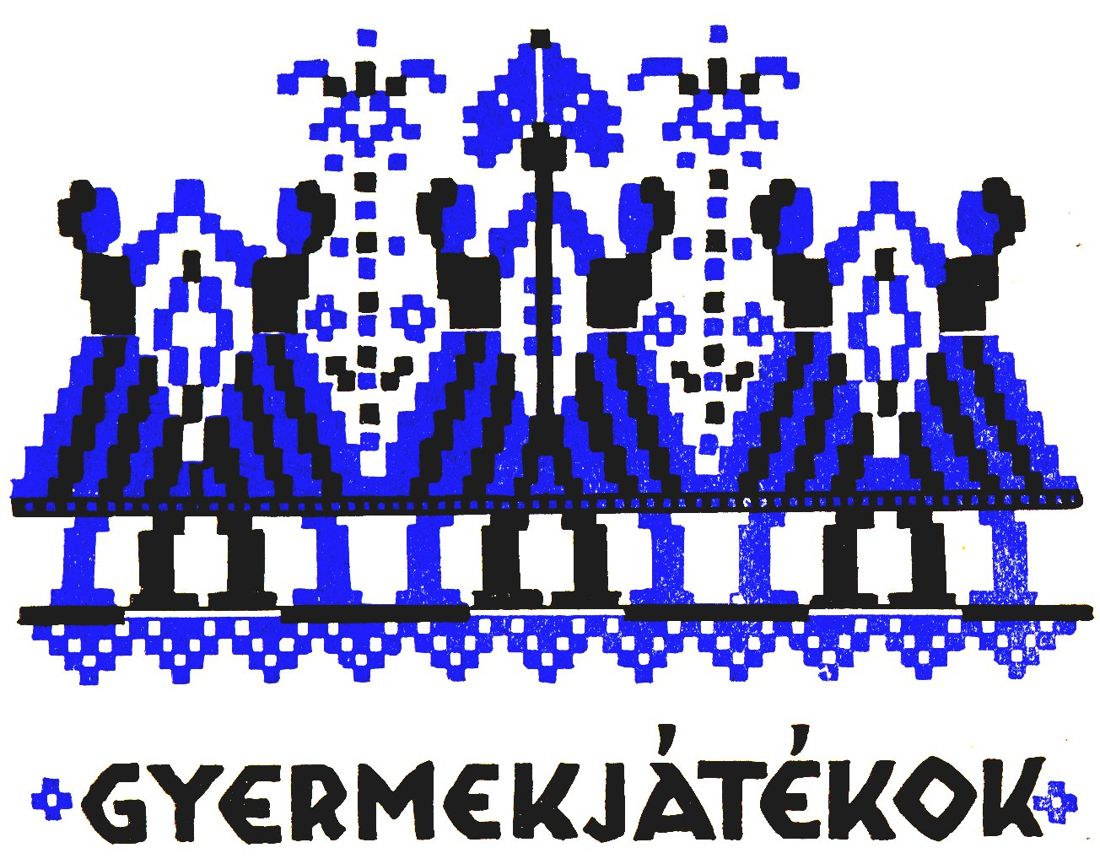
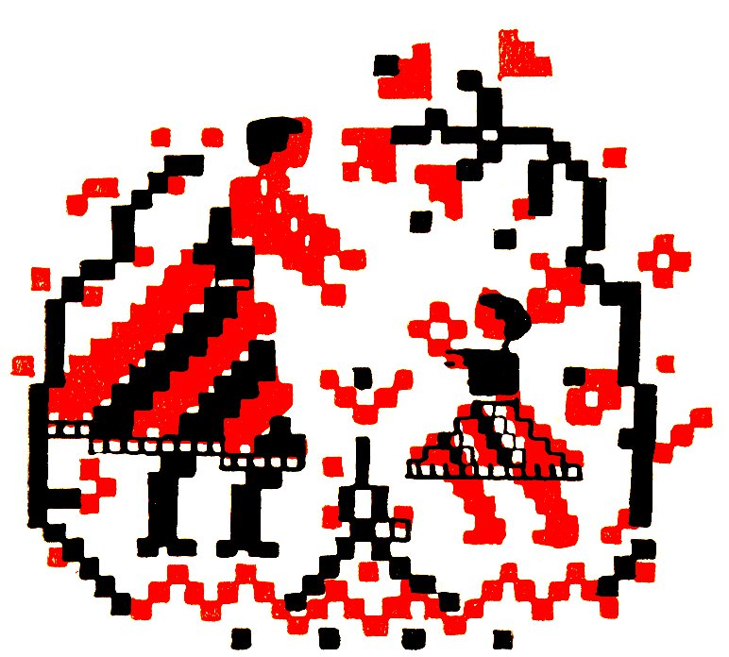

JÁTÉK KICSINYEKKEL

481

CSIKLANDOZÓ

Sűrű erdő,
Kopac mező,
Pillogtató,
Szortyogtató,
Tátogtató,
Tojástartó,
Gégevágó,
Tyik-tyik-tyik!

Miközben e verset mondják, a kicsinek rendre megérintik, megsimo-
gatják a haját, a homlokát, a szemét, az orrát, a száját, az állát, a végin
pedig megcsiklandják a nyakát.

482

TENYÉRBE MUTATÓ

Hova csücsülnek a kisbabák? – kérdik a kicsitől, mire ő a tenyerébe
mutat.
483

UJJKIOLVASÓ

A hüvelyujjtól a kisujj felé haladva rendre megfogják a gyermek uj-
jait, miközben ezt mondják:

Ez elment nyulászni,
E meglőtte,
E megsütte,
E megette,
Ennek egy faláska se maradt,
azért olyan kicsike.1

TAPSOLTATÓK

484

Tapsi, kacsóm, tapsi,
Házasodik Jancsi.

(481–484. Uzon. Kelemen Irma
14 éves. – 1943. Faragó József)

485

Tapsi, kacsom, tapsi,
Mit eszik a vaksi?
Egeret, bogarat,
Mindenféle madarat.

(Uzon, Szakács Róza. –
1943. Faragó József)

486

Tapsi, kacsom, tapsi, tapsi,
Mamét ett a bapsi, bapsi.

487

HÍVOGATÓ

Hej Katika, Katika,
Kell-e doktor, patika?
Ha kell doktor, patika,
Gyere, ülj a karomba.

488

JÁRTATÓ

Áll a baba, áll,
Mint egy kis madár,
Édesanyja karosszéke
Nem messze van már,
Holnapután kertek alatt
Lepkét is fog már.

(486–488. Uzon, Kelemen Ferencné
Szigyártó Zsuzsánna 46 éves. –
1943. Faragó József)

TÁNCOLTATÓK

489

Cini-cini, mozsika,
Törökbúza-csutika.

(Uzon, özv. Szigyártó Sándorné
Szilágyi Anna 74 éves. –
1943. Faragó József)
490

Cini-cini, muzsika,
Veled hálok, Zsuzsika.

(Uzon, Mannai Piroska. –
1943. Faragó József)

491

Cini-cini, muzsika.
Neked húz a Zsuzsika.

(Uzon, gyermekek. –
1943. Faragó József)

492

Cini-cini, muzsika,
Táncol a kis Zsuzsika.
De neki nincsen párja,
Egyedül kell, hogy járja
Egyedül, egyedül,
Míg a párja megkerül.

(Sepsiszentkirály. –
1939. Nagy Sándor)

ALTATÓK

493

Eli-beli, kucu-beli,
Kutyasággal vagyon teli.

494

Tente, beli, ten-ten,
Aludjál el menten.

(493–494. Kézdimárkosfalva,
özv. Balogh Jánosné. –
1937. Demes József)

495

Tente, baba, tente,
Itt van már az este.
Szemikádat hunyd be,
Tente, baba, tente.

(Uzon, Császár Margit. –
1943. Faragó József)

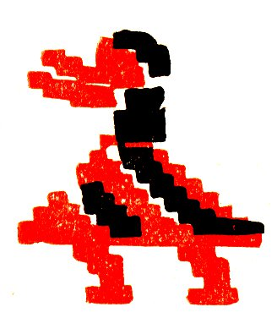

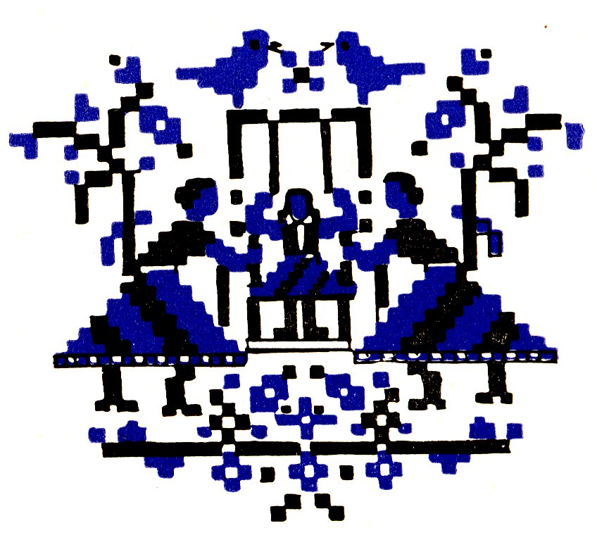

LOVAGOLTATÓK, HINTÁZTATÓK

LOVAGOLTATÓK

496

Gyí Brassóba, gyí-gyí-gyí,
Mit hozunk Lacikának?
Csengőt-böngőt a nyakára,
Csipkés1 vesszőt popójára.

497

Gyí te, gyí te kis paripa,
Hátadra ül a katona.
Jól megfogja a gyeplődöt,
Hogy ne vessed el majd őtöt.
Ej-haj, ágaskodva
El is szalad már.

(496–497. Uzon, Kelemen Ferencné
Szigyártó Zsuzsánna 46 éves. –
1943. Faragó József)
498

Hájc, mocsika, Brassóba,
Mit hozol Margitkának?
Csipkés vesszőt a hátára,
Csengő pengőt a nyakára.

(Uzon, Ürmösi Klári. –
1943. Faragó József)

499

Hinta, palinta,
Cukros palacsinta.

500

Hinta, palinta,
Egy krajcárra pálinka.

501

Hinta, palinta,
Vígan szól a pacsirta.

(499–501. Uzon, Császár Margit
és Portik Berta. –
1943. Faragó József)

HINTÁZTATÓK

Míg a gyermekek valamelyik társukat hintáztatják, addig a hinta len-
gésének ütemére verset mondogatnak. Az ilyen versek nemcsak unaloműzők
lehetnek, hanem gyakran mértékül is szolgálnak: amikor vége a versnek, a
következő gyermek ül a hintára.

502

Egy előre,
Két kettőre,
Három hatra,
Hét kilencre,
Tízre, tiszta
Maros-vízre.
Hajtsd ki, pajtás,
A tetőre!

(Sepsiszentgyörgy. –
1939. Dobolyi László)

503

Egy a bugyogó korsó,
Kettő a bugyogó korsó,
Három a bugyogó korsó,
Négy a bugyogó korsó,
Öt a bugyogó korsó,
Hat a bugyogó korsó,
Hét a bugyogó korsó,
Nyolc a bugyogó korsó,
Kilenc a bugyogó korsó,
Tíz a bugyogó korsó.
A folytatását éneklik:
Tíz, tíz, tiszta víz,
Nagyapó beléhótt.
Mivel is vegyük ki?
Síppal, dobbal,
Nádi hegedűvel.

504

Adjon, anyám, egy vékát.
Minek azt a vékát?
Gyöngyöt mérünk véle.
Minek azt a gyöngyöt?
Kertet fűzünk belőle.
Minek azt a kertet?
Virágot ültetünk bele.
Minek azt a virágot?
Leányoknak papucsikba,
Legényeknek kalapjikba.
Hajtsd ki végig, ne csak félig,
Míg a patkó rézzé válik!

(503–504. Sepsiszentkirály. –
1939. Nagy Sándor)
505

Egy, kettő, három, négy,
Cigánylegény, hova mégy?
Elmenyek a kovácshoz.
Kovács nekem vasat ad,
Vasat adom lovamnak.
Lovam nekem ganyét ad,
Ganyét adom földemnek.
Földem nekem búzát ad,
Búzát adom molnárnak.
Molnár nekem liszet ad,
Lisztet adom anyámnak.
Anyám nekem dercét1 ad,
Dercét adom disznómnak.
Disznóm nekem hájat ad,
Hájat adom királynak.
Király nekem botot ad,
S úgy megütöm a papot,
Hogy elüti a padot.

(Dálnok. – 1938. Kicsi Sándor)

506

Egyenlőre,
Két kettőre,
Három hatra,
Hat kilencre,
Tőtsd ki tízre,
Tizenegyre,
Mátyás király,
Dobd meg jobb oldalát,
Hadd üsse ki,
Bú!

(Nyujtód. – 1945. Antal Árpád)

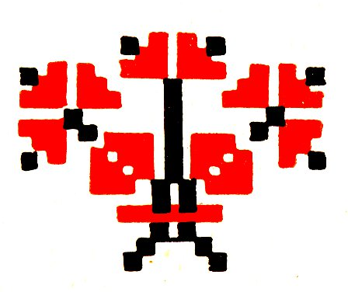



GYERMEKVERSEK

507

Aki reám haragszik,
Egyék békát tavaszig.
Tavasz után egeret,
Míg a szeme kimered.

(Sepsiszentgyörgy. –
1927. Konsza Samu)

508

Április napja,
Bolondok hónapja.

(Uzon, Kelemen Irma 14 éves. –
1943. Faragó József)

509

Egy, megérett a meggy,
Kettő, csipkebokor-vessző,
Három, én bizon nem járom,1
Négy, megdöglött a légy,2
Öt, a te fejed tök,1
Hat, hasad a pad,
Hét, most süt a pék,2
Nyolc, pad alatt a polc,3
Kilenc, Kis Ferenc,4
Tíz, tiszta víz,5
Három cseber meleg víz,
Tizenegy, essék ki a fél szemed,6
Tizenkettő, essék ki mind a kettő,
Tizenhárom, vasas járom,
S a nyakadat belezárom.

(Uzon, Császár Margit és Kelemen Irma
14 éves. – 1943. Faragó József)

510

Első osztály i-i-i,
Második osztály bicikli,
Harmadik osztály pipaszár,
Negyedik osztály nagy szamár.
Ötödik osztály vénasszon,
Hatodik osztály menyasszon,
Hetedik osztály vőlegény.

(Uzon, Mannai Piroska. –
1943. Faragó József)

511

Felhágtam az ugorkafára,
Ráztam diót, magyarót,
Hullott lencse, borsó.
Odajött egy vén cigány.
Azt az árgyélussát,
Ne szedje fel a répámot,
Nem azért ültettem
Én a káposztámot!

(Uzon. – 1933. Benke János)
512

Gyertek elé, gyermekek,
Kását főztem, egyetek.
Abból bizon nem esztek,
Míg forgácsot nem szedtek.

(Nagybacon. – 1927. Konsza Samu)

513

Hétfő hetibe,
Kedd kedvibe,
Szerda szeribe,
Csütörtök csűribe,
Péntek pitvarába,1
Szombat szobájába,
Vasárnap kétszer az Isten házába.

(Uzon, Kelemen Irma 14 éves. –
1943. Faragó József)

514

Kicsi vagyok én,
Majd megnövök én,
Egy-kettőre, ha megnövök,
Férhez menyek én.

(Nagybacon. – 1927. Konsza Samu)

515

Voltál-e már Gerebenben?
Ültél-e már cifraszűrben?

Ugyan minek kérdi kend?
Hiszen jobban tudja kend.
Gerebenben, cifraszűrben,
Rózsás kertben.

516

Autón tutora, zim-zum karbak,
Karbalika, buffos bika, áló-báló bu.1

517

Szívemből, lelkemből galitkacskát
Építek teneked, hajlékocskát.
Pi-pi, pi-pi, pi-pi, pi-pintyőcském,
Ki-ki, ki-ki, ki-ki, kis kincsecském.

(515–517. Sepsiszentgyörgy. – 1939. Dobolyi László)

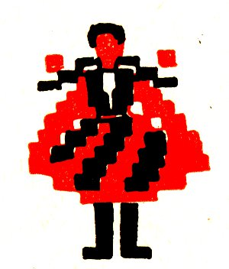

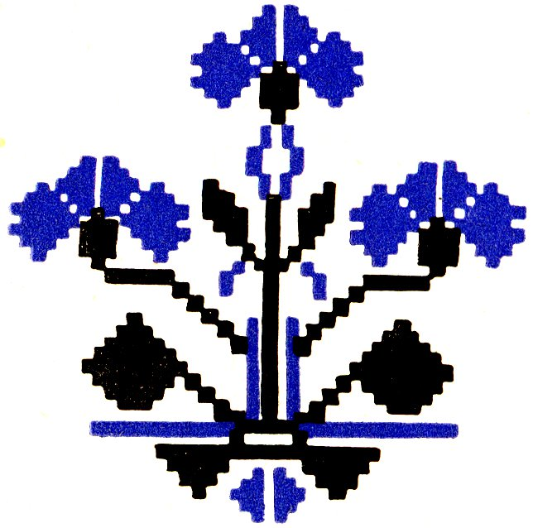

NYELVGYAKORLÓK, NYELVTÖRŐK

518

Répa, retek, magyaró,
Ritkán rikkant korán reggel a rigó.

(Dálnok. – 1938. Kicsi Sándor)

519

Az ikafai papnak fapipája van,
Ezért az ikafai papi pipa papi fapipa

(Sepsiszentgyörgy. – 1927. Konsza Samu)

520

Fenyőfából csináltattam egy kicsi taligát,
Ráültettem testvérkémet, a kicsi Katikát.
Nehéz volt a kicsi taligának a kicsi Katika,
Letörött a kicsi Katika alatt a kicsi taliga.

(Sepsiszentkirály. – 1939. Nagy Sándor)

521

Elöl menyen hat bak,
Utána megy hat pap.
Egyet üti, bakot üti,
Hatot, bakot bottal üti
Hat pap.

(Uzon. – 1933. Benke János)

522

Az ikafai papnak fapipája van,
Ezért az ikafai pap pipája ikafai papi fapipa.

523

Nincsen olyan szépen szóló szép sípszó,
Mint a szászsebesi szépen szóló szép sípszó.

524

Mit sütsz, kis szűcs?
Sós húst sütsz, kis szűcs?

(522–524. Nyujtód. –
1945. Antal Árpád)

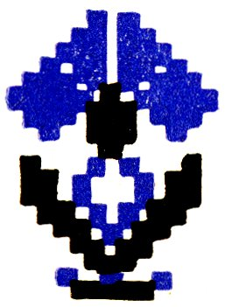

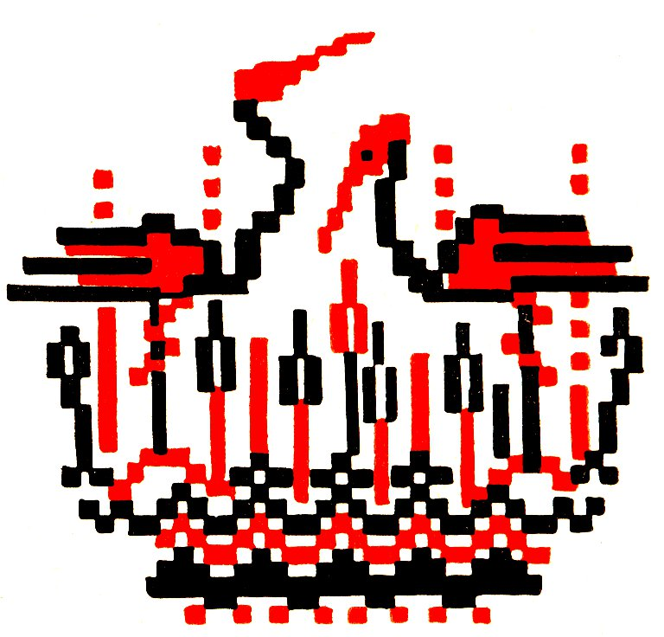

ÁLLATMONDÓKÁK

525

Egy bikának mondogatták:
Bölönbika, vadalma,
Horgas kés1 a nyakadra.

(Uzon, Kelemen Ferencné
Szigyártó Zsuzsánna 46 éves. –
1943. Faragó József)

526

Amikor madárcsicsergést hallanak, akkor mondják:
Csicseri borsó, vadlencse,
Feketeszemű menyecske.
Adja isten kezemre,
Hogy játszodtassam meg én kedvemre.
527

Csiga-biga, gyere ki,
Apád-anyád ideki.
Szántsunk, vessünk,
Boronáljunk.

(526–527. Uzon, özv. Szigyártó
Sándorné Szilágyi Anna 74 éves. –
1943. Faragó József)

528

Csiga-biga, gyere ki,
Ég a házad ideki,
Hozz egy csupor vizet ki.
Sós kútba vetnek,
Onnan is kivesznek,
Malom alá tesznek,
Ott meg összetörnek,
Mégis ki kell bújnod.

(Uzon, Kelemen Irma 14 éves. –
1943. Faragó József)

529

Gólya, gólya, gilice,
Mitől véres a lábad?
Török gyermek megdobta,1
Magyar gyermek gyógyítja
Síppal, dobbal, nádi hegedűvel.

(Uzon, Mannai Piroska. –
1943. Faragó József)

530

Gólya, gólya, törj borsót,
Pap Jancsinak vígy korsót.

531

Kot-kot-kot-kot, kotkodács,
Minden napra egy tojás.

532

Nyuszi, nyuszi, nyulacskám,
Ne félj tőlem, nincs puskám.
Van ám nékem egyebem,
Zöld káposztalevelem.

(530–532. Uzon, Kelemen Irma 14 éves. –
1943. Faragó József)

533

Szebb a páva, mint a pulyka,
Szebb-szebb-szebb,
Mert a pulyka maszatos,1
És a páva aranyos.2

(Uzon, Bodoli Margit. –
1943. Faragó József)

534

Szebb a páva, mint a pulyka,
Szebb-szebb-szebb,
Mert a páva aranyos,
És a pulyka tyúksz ....

(Uzon, Mannai Piroska. –
1943. Faragó József)

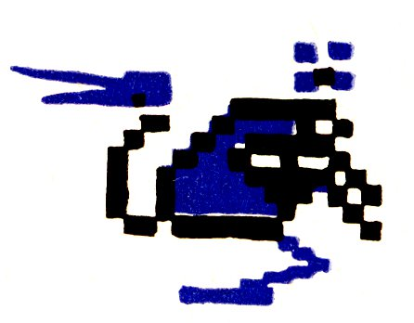

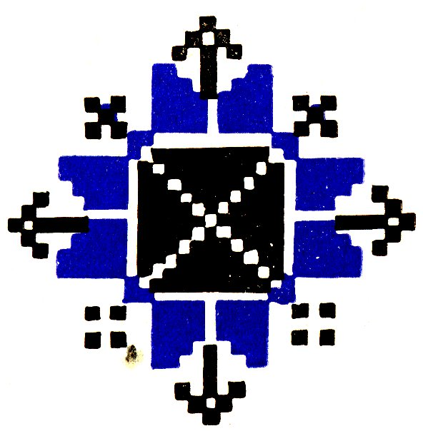

NÉVRECSÚFOLÓK, FALUCSÚFOLÓK

NÉVRECSÚFOLÓK

535

Elek,
Mikor lesz meleg?

536

Feri, Feri, félreveri,
A macskákat megnyergeli.

537

Gergő,
Ég az erdő.

538

Jakab,
Szakadjon meg a nyakad.
539

János,
Kell-e hurka, májos?

540

Jóska,
Kell-e sóska?

541

László,
Lóg a zászló.1

542

Samuka, sapka,
Tárgyig érő kapca.

(535–542. Kézdimárkosfalva. –
1935. Márkos József)

543

Samu, Samu, sapka,
Mit eszik a macska?
Egerét, bogarat,
Mindenféle madarat.

(Uzon, gyermekek. –
1943. Faragó József)

544

Samu, Samu, sapka,
Mit eszik a macska?
Édes tejet, vert tejet,
Puliszkával eleget.

(Uzon, Kajcsa Ilona. –
1943. Faragó József)
545

Ni-ni, nézd csak a Samut,
Az ebédnél elaludt.
Nyitva maradt a szája,
Alázatos szolgája.

(Sepsiszentgyörgy. –
1939. Dobolyi László)

546

Lajos,
Veled élni bajos.

547

Sanyi, Sanyi, sapka,
Térdig érő laska,
Prüg1 ide, bocsocska.

(546–547. Nyujtód. –
1945. Antal Árpád)

FALUCSÚFOLÓK

548

Bodosiak vagytok,
Féreglikban2 laktok.
Pityókával éltek,
Méges elig éltek.

549

Hérmán,3
Kövér macskát kéván.
Nincsen kése, villája,
A fogával piszkálja.

(548–549. Nagybacon. –
1927. Konsza Samu)

550

Fitos Fotosmartonos,
Félre ......... Angyalos.

551

Harajiak vagytok,
Féreglikban laktok.
Kenyérhéjjal éltek,
Azt is tőlünk kértek.

552

Hilib, Haraly, Gelence,
Három község, egy megye,
Nincs a papnak kenyere.

(550–552. Kézdimárkosfalva.
1935. Márkos József)

553

Kisnyujtódi1–2 kopók,
Tetűropogtatók.
Kenyeretek sincsen,
Azt is tőlünk csalogattok.

554

Nagynyujtódi² kopók,
Békalikba lakók.
Kenyeretek sincsen,
Azt is tőlünk csalogattok.

555

Ozsdolai gusabegy.3

556

Nyujtódi:
– Mit árul, néni?
Ozsdolai:
– Oddola.
Nyujtódi:
– Hova való, néni?
Ozsdolai:
– Cseresznye.
Nyujtódi:
– Maga bolond, néni!
Ozsdolai:
– Ez a sor itt végig,
S a másik ott félig.

(553–556. Nyujtód. –
1945. Antal Árpád).

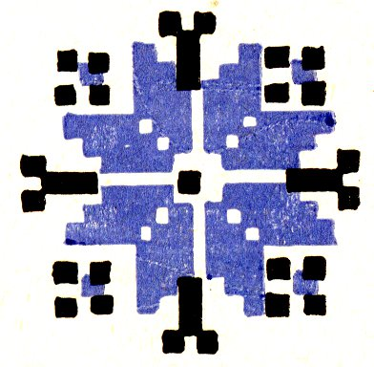

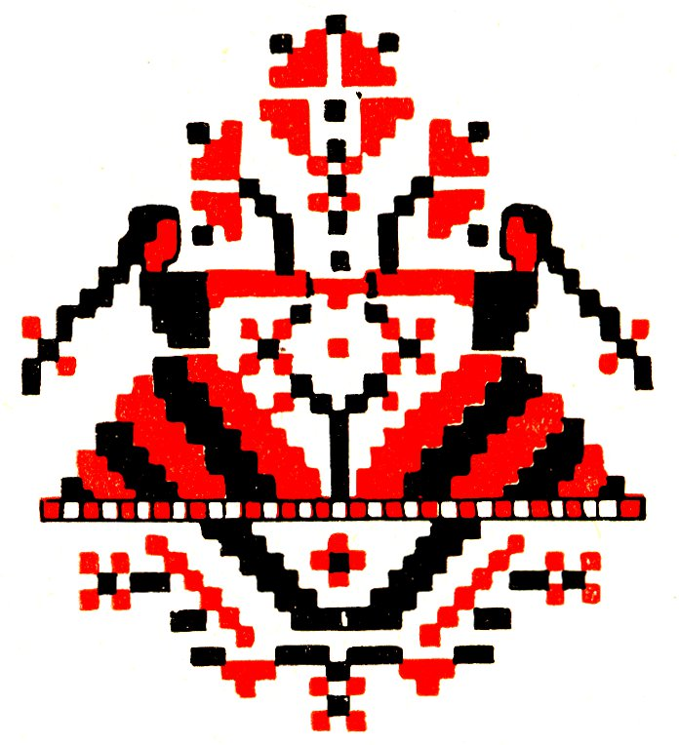

JÁTÉKOS VERSEK. DALOK, PÁRBESZÉDEK

557

MIT JÁTSZODJUNK?

Hangulatkeltő, unaloműző mondóka. Az egyik gyermek elkezdi:

Mit játszodjunk?
Békát nyúzzunk.
Kinek látom fehér fogát,1
Megeszi a béka húsát.

A mondókába rögtönzésszerűen bármilyen testrészt vagy ruhadarabot bele
lehet foglalni (természetesen egyszerre mindig csak egyet), pl.: kinek látom
fehér kezét, fehér lábát, csóré lábát, a papucsát stb. A gyermekeknek a meg-
nevezett testrészt vagy ruhadarabot azonnal el kell magukon rejteniük fed-
niük, mert aki késlekedik, az ,,megeszi a béka húsát”. Arra nevetve rá is
mondják, hogy „te megetted a békahúst!”
A mondóka újra meg újra elölről kezdődik, s a gyermekeknek minde-
nik alkalommal más testrészüket, illetőleg ruhadarabjukat kell elrejteniük,
ahogyan a mondóka új meg új szövege kívánja.

(Uzon, Kelemen Irma 14 éves. – 1943. Faragó József)
558

HARAGSZOM RÁD

Az előbbi játék változata. Csak két gyermek szokta játszani, akik így be-
szélgetnek:
– Haragszom rád.
– Miért?
– Mert kormos az orrod.
A feleletbe itt is rögtönzésszerűen bármilyen testrészt vagy ruhadarabot
bele lehet foglalni, pl.: kormos a szemed, malomban jártál és fehér a hajad,
látszik a fülbevalód stb.
A kérdező játékosnak hirtelen el kell rejtenie megnevezett testrészét
vagy ruhadarabját.

(Uzon, Kelemen Ferencné Szigyártó Zsuzsánna 46 éves. – 1943. Faragó József)

559

CSIPI–CSÓKA

Két gyermek közül az egyik elkezdi a mondókát:

Csipi-csóka,1 vak varjúcska,2
Jó volt-e a kis fiúcska?
Ha jó volt a kis fiúcska,
Ne csípd meg őt, vak varjúcska.

Az utolsó sornál megcsípdesi társát, majd kergetni kezdik egymást, hogy
az a csípést visszaadhassa.

(Uzon, Kelemen Irma 14 éves. – 1943. Faragó József)
560

GYÉR SZITA, GYAKOR SZITA1

Páronként játszodják.
Két gyermek szembefordul és körmösen2 kezet fog. Cipőjük orra szinte
összeér, karjaikat azonban kinyújtják, miáltal testük ferdén hátrafelé dől,
mint a V betű két szára. E helyzetben egyensúlyozva, s lábukkal csak kis
topogó mozgást végezve, forogni kezdenek, miközben egyre mondogatják:
– Gyér szita, gyakor szita, gyér szita, gyakor szita ...
A forgás és a mondóka egyre gyorsul, míg csak el nem fáradnak, vagy
pedig, egyensúlyukat veszítve, szét nem esnek.

(Uzon, Mannai Piroska. – 1943. Faragó József)

561

ÉRJ UTOL, KAKASKA

Három gyermek kezet fogva sort alkot, mégpedig úgy, hogy a két szélső
arccal ellentétes irányban álljon. A középső mintegy tengelyt alkot és egy
helyben forog, a két szélső pedig körbe szalad körülötte és egymást ker-
geti, miközben biztatva mondogatják:
– Érj utol, kakaska, kendermagos tyúkocska! Érj utol, kakaska, ken-
dermagos tyúkocska !...
Addig forognak, amíg egyik kergető el nem éri a másikat, vagy pedig
nevetve szét nem esnek.

(Uzon, Kelemen Irma 14 éves. – 1943. Faragó József)

562

LÁNCJÁTÉK

A gyermekek, egymás kezét fogva, hosszú láncot alkotnak és valameny-
nyien énekelnek:

Csörgesd meg az aranyláncot,
Adjon neked könnyű táncot.
Mert ha neked meg nem adja,
Szakadozzon el a lánca.
A sor élén álló gyermek szaladni kezd s az egész láncot maga után
húzza. Amikor kellő lendületben vannak, egyet térít-fordít a láncon, mintha
el akarná dobni, mire a gyermeksor szerteszét szakadozik.
Ezután a játékot elölről kezdik.

(Sepsiszentgyörgy. – 1939. Dobolyi László)

563

ADJ, KIRÁLY, KATONÁT

A gyermekek két egyenlő részre oszlanak. Az egyik csoport tagjai sorba
állanak s egymás kezét fogva, erős láncot alkotnak. A másik csoport ugyan-
úgy helyezkedik el, ezzel a csoporttal szemben kb. 15 m. távolságra.
Egyik sorból előáll valamelyik gyermek és átkiált a túlsókhoz:
– Adj, király, katonát!
– Nem adok! – felelik a túloldalon.
– Ha nem, bizon szakasztok! – kiáltja a gyermek, s azzal megfuta-
modik és nekiszalad a sornak. Célja az, hogy az erős kézfogással alkotott
gyermekláncot nagy nekilendüléssel elszakítsa. Ha ez nem sikerül, visszatér
a helyére, ha viszont sikerül, akkor a lánc nagyobbik felét is magával viszi
a saját táborába.
Most a másik sor egyik tagja áll ki katonát kérni a túloldaliaktól, s így
váltogatva folytatják a játékot.

564

SZÖKŐSJÁTÉK

A gyermekek arccal a haladási irányba fordulva, párosával kört for-
málnak. Az egy párt alkotó két gyermek a kezét a háta mögött, a karokat ke-
resztezve fogja össze. A párok körbeszökdelnek, miközben a következő dalt
éneklik:

Zabot vittem a malomba,
Azt gondoltam, kukorica.
Rizskása, gyöngykása,
Ez az Isten áldása.

(563–564. Uzon, Kelemen Irma 14 éves. –
1943. Faragó József)
565

SZÖKŐSJÁTÉK

Ugyanaz, mint az előbbi, a következő énekszöveggel:

Búzát vittem a malomba,
Azt gondoltam, rizskása.
Gyöngykása,
Az Isten áldása.

(Uzon, Ürmösi Klára. –
1943. Faragó József)

566

DOMBON TÖRIK A DIÓT

A gyermekek kézfogással kört alkotnak s szökdelve körbeindulnak, mi-
közben így énekelnek:

Dombon törik a diót, a diót,
Rajta s vissza,
Tessék kérem megbecsülni
És a földre lecsücsülni,
Csüccs!

A „rajta s visssza” szavakra irányt változtatnak, vagyis egymás kezét el
nem engedve, hirtelen megfordulnak és ellenkező irányban haladnak körbe
tovább. A dal, amely innentől kezdve dallam nélküli mondókává alakul, egyre
gyorsul, ennek megfelelően a gyermekek szökdelése is egyre gyorsabbá válik,
mígnem a „csüccs”-re valamennyien hirtelen megállanak és leguggolnak.
Felegyenesedve a játékot elölről kezdik.

567

ÉG A GYERTYA, ÉG

Az előbbi játék változata, azzal a különbséggel, hogy a szökdelés irá-
nyát nem változtatják.
A dal így hangzik:

Ég a gyertya, ég,
El se aludjék.
Lángot vetett a kőszikra,1
Guggoljunk le mind.
568

FÜRDIK A RUCA

A gyermekek egymás kezét fogva körbejárnak, s közben énekelnek:

Fürdik a ruca a fekete tóba.
Készül a nyáron Lengyelországba.
Arra kérem Sipos Irmát,
Forduljon meg hátra.

Akinek a nevét az énekbe szövik, az kifordul, úgy, hogy többé nem arc-
cal, hanem háttal van a kör közepe felé. Az éneket elölről kezdik, s mindenik
ismétlésre más gyermek nevét foglalják belé, míg valamennyien ki nem for-
dulnak.
Ha ez megtörtént, az ének második változatára valamennyien sorban
visszafordulnak:

Arra kérem Sipos Irmát,
Forduljon már vissza.

(566–568. Uzon, Kelemen Irma 14 éves. – 1943. Faragó József)

569

LÁNC, LÁNC, ESZTERLÁNC

Az előbbi játék változata, a következő énekkel:

Lánc, lánc, eszterlánc,
Eszterlánci cérna,
Cérna volna, selyem volna,
Mégis kifordulna.

Egy kislány a sorba,
Annak lesz jó dolga,
Kökényszemű kis Juliska,
Forduljon bé háttal.

Akinek a nevét az énekbe szövik, az kifordul. Miután valamennyien
kifordultak, a dalnak a „forduljon ki háttal” változatát éneklik, s rendre
valamennyien visszafordulnak.

(Sepsiszentgyörgy. – 1939. Dobolyi László)
570

BÚJJ, BÚJJ MEDVE

A gyermekek egymás mögött párosával sorba állanak, s egy-egy kezü-
ket a magasban összefogva, páronként kaput alkotnak. Énekelnek:

Bújj, bújj, medve,
Gyere ki a gyepre.
Ha kijössz is, nem bántunk,
Nem lő le a pajtásunk.

A legutolsó pár a többi gyermek karjai által alkotott kapusor alatt leha-
jolva, egymás kezét el nem bocsátva, előre indul. Elöl kiérve, a legelső pár
elé áll, s újra kaput alkot. Közben már az utolsók szintén megindultak elé-
felé, s ezt addig folytatják, amíg meg nem unják.

(Uzon, Kelemen Irma 14 éves. – 1943. Faragó József)

571

TÁTS KAPUT, KAPUTARTÓ

E játék menetére pontosan már nem emlékeznek.
Két gyermek, egyik-egyik kezét a magasban összefogva, kaput alkot. A
többiek, kézfogással kört formálva, szeretnének a kapu alatt átmenni, a ka-
pusok azonban csak a következő párbeszéd után bocsátják át őket:
– Táts kaput, kaputartó!
– Nem táthatok, nem táthatok!
Minapjában itt járátok,
Kapum lábát lerontátok,
Fel sem ácsozátok.
– Ácsok vagyunk, ácsmesterek,
Diófából kifaragjuk,
S fel is aranyozzuk.

(Uzon, özv. Szigyártó Sándorné Szilágyi Anna 74 éves. – 1943. Faragó József)
572

FARKASJÁTÉK

Két gyermek szembe áll egymással és így beszélgetnek:
– Erdőben jártál-e?
–
Igen.
– Farkast láttál-e?
– Igen.
– Féltél-e?
– Nem.
Erre a kérdezgető a tenyerével legyezni kezd a felelgető szeme előtt.
Ha az nem pillant vagy hunyorít, akkor csakugyan nem félt, ha viszont pil-
lant vagy hunyorgat, akkor félt a farkastól.
Ezután szerepet cserélnek és a játékot elölről kezdik.

573

ELMENTEM AZ ERDŐBE

Tréfás, beugrató párbeszéd, olyasvalakivel szokás játszani, aki még nem
ismeri. A felelgetőnek minden kérdésre gyorsan, gondolkodás nélkül rá kell
vágnia, hogy „én is”.
– Elmentem az erdőbe.
– Én es.
– Felmásztam a fára.
– Én es.
– Leráztam a makkot.
– Én es.
– A disznók ették.
A felelgető erre az utolsó kérdésre is hirtelen rávágja, hogy „én is”,
mire a többiek kinevetik, hogy makkot evett.

(572–573. Uzon, Kelemen Irma 14 éves. – 1943. Faragó József)

574

AZ ERDŐBE MENTEM

Az előbbi párbeszéd régebbi, gazdagabb változata:
– Az erdőbe mentem.
– Én es.
– Láttam egy csomó vaddisznót.
– Én es.
– Jött egy nagy farkas.
– Én es.
– Megijedtem.
– Én es.
– Felfuttam a fára.
– Én es.
– Jettemben1 leráztam a makkot.
– Én es.
– A disznyók alája kerültek a fa alá.
– Én es.
– S ették a makkot.
– Én es.

(Uzon, Kelemen Ferencné Szigyártó Zsuzsánna 46 éves. – 1943. Faragó József)

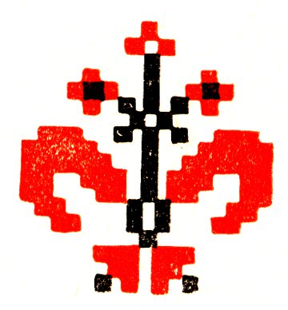

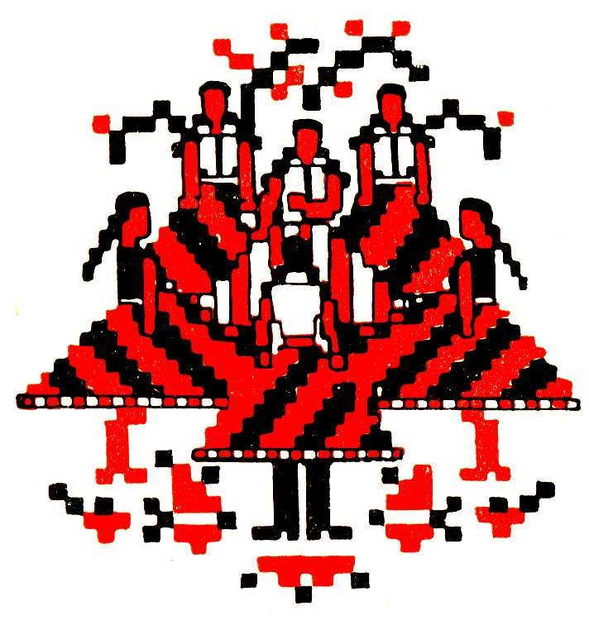

KIOLVASÓVERSEK

A legtöbb játék elején kiolvasóverssel választják ki a kergetőt, a bunyót,
a körbejárót – egyszóval azt a gyermeket, akinek a játék folyamán vezető,
vagy a többitől eltérő szerepe lesz. A kiolvasás úgy történik, hogy a játéko-
sok körbeállnak, s középen egyikük elmondja a kiolvasóverset. A kiolvasást
általában saját magán kezdi, s újra meg újra körbe haladva, magát is mindig
beleszámítja. Mindenik gyermekre a vers egy ütemét mondja, s akire a leg-
utolsó ütem jut, az kiesik, félreáll. A kiolvasás újból kezdődik, s addig ismét-
lődik, amíg valamennyien kiesnek, csak egy játékos marad.
Mindez rövidebben úgy is történhetik, hogy az lesz a kiválasztott játékos,
akire az első kiolvasás végén a vers utolsó üteme esik.

375

An, dan, dé, musz,
Szó, raka, té, musz.
Szó, raka, tika, tok,
Elen, belen, busz.

(Uzon, Mannai Piroska. –
1943. Faragó József)
576

An, dan, dé, nusz,
Mó, raka, té, nusz,
Mó, reke, tiki, taka,
Elen, belen, bin, ban, busz.

(Uzon, Kajcsa Ilona. –
1943. Faragó József)

577

An, tan, té, nusz,
Szó, raka, tika, ta,
Alan, dalan, dusz.

(Uzon, Kelemen Irma 14 éves. –
1943. Faragó József)

578

Anna, Panna, patá-nia,
Szíjja, víjja, kompá-nia.
Áre, dáre, szaka-dáre,
Kikki-rikki rossz.

(Sepsiszentgyörgy. –
1934. Gocz István)

579

Egér-lyukban volt egy bolt,
Abban biza minden volt.
Toll, tinta, papi-ros,
Eredj ki, te kis tak-nyos.

(Uzon, Császár Margit. –
1943. Faragó József)
580

Egyedem, begyedem, bakkecs-ke,
Nálunk járt egy menyecs-ke.
Kért én-tőlem húsle-vest,
S adtam neki nyakle-vest.

(Sepsiszentgyörgy. –
1934. Gocz István)

581

Egyedem, begyedem, tenger-tánc,
Hajdú sógor, mit ki-áltsz?
Én án-gyomot kiá-tom,
Rá pá-cámot konga-tom.
Inc, pinc, te vagy kint.

582

Egyedem, begyedem, tenger-tánc,
Hajdú sógor, mit ké-vánsz?
Nem ké-vánok egye-bet,
Csak egy darab kenye-ret.
Inc, pinc, te vagy kint.

(581–582. Kézdimárkosfalva. –
1937. Demes József)

583

Egyerem, begyerem, cicen-dó,
Fodra, fodra, távod-zó,
Herceg, perceg, kapon-dáré,
Disere, disere, dó.

(Sepsiszentgyörgy. –
1934. Gocz István)
584

Egy kis-asszon Pozson-ban
Selymet lopott a bolt-ban,
De a boltos meglát-ta,1
Össze-vissza pofoz-ta.
Engem az úr ne bánt-son,
Mert az apám földes-úr.
Ha az apád földes-úr,
Selyem-lopni ne ta-nulj.

585

Elmen-tem én az er-dőbe
Fát szede-get-ni,
Utá-nam jött ides-apám
Bottal vere-ked-ni.2
Nád közi ugrot-tam,
Nád-sípot csinál-tam.
Az én sípom mind azt fúj-ja:
Di-dá-dú,
Te vagy az a nagy-ha-sú.

(584–585. Uzon, Kelemen Irma
14 éves. – 1943. Faragó József)

586

Én bé-mentem az er-dőbe
Fát szede-get-ni,
Apám, anyám, utá-nam jött
Bottal vere-get-ni.
Én bé-ugrot-tam a nádba,
Nádból sípot csinál-tam.
Az én sípom mind azt mondja:
Dib, dáb, daru-láb,
Tarka kutya mezít-láb.
Eridj ki hát te.

(Kézdimárkosfalva. –
1937. Demes József)
587

Éni, péni, pipi, péni,
Eger, geper, jupi, néni,
Iszli, pom, miszli, pom,
En, cvej, gutt.

(Uzon, Mannai Piroska. –
1943. Faragó József)

588

Én, te, ő,
Mi, ti, ő,
Nagyobb szamár1
Nincs mint ő.

(Uzon, Kelemen Ferencné
Szigyártó Zsuzsánna 46 éves. –
1943. Faragó József)

589

Gyertek, lányok, isko-lába,
Öltöz-zetek papru-hába,2
Inc, pinc, laka-tos,
Tiéd lesz a...

(Uzon, Kelemen Irma 14 éves. –
1943. Faragó József)

590

Ilonka, pilonka, pánkhá-ló,3
Nyugo-dik a szolgá-ló.
Nem nyu-godok, istá-lom,
Csak a fogam4 piszká-lom.

(Uzon, Mannai Piroska. –
1943. Faragó József)
591

Kőker-temben ugor-ka,
Reá-kapott a ró-ka.
Hadd el, róka, megles-lek,
Szere-dába kísér-lek.
Ottan meg kell áll-ni,
Ki kell repe-tál-ni.
A macs-kának gyöngyös lába,
Avval mennek Moldo-vába,
Áré, dáré, duff.

592

Nagya-pám az ég-be,
Kalács a ke-zé-be.
Kértem tőle, nem a-dott,
Pofon vágtam, szala-dott.
Kihoz-tam a fej-szét,
Levág-tam a fe-jét.
Kivit-tem a teme-tőbe,
Bele-tettem egy gö-dörbe.
Inc-pinc, laka-tos,
Te le-szel a cica most.

Akire a „most” szó esik, az lesz a cica. Kergeti az egereket, s ha egyet
megfogott, ő olvassa ki ugyanezzel a verssel az új cicát.

(591–592. Felsőcsernáton. – 1938. Magyarosi Sándor)

593

Péter bácsi, megér-kezett
A ma-dárka,
Köles-magot szede-get.
Cin, cin, cin, te vagy kint.

(Kézdimárkosfalva. – 1937. Demes József)

594

E, ke, há, né, ö, ha, hé,
Nyó, kile, ti, tie, tike, tihá, tiné,
Tiö, tiha, tihé, tinyó, tikile, hu, hue,
Huke, huhá, huné, huö, huha, huhé, hunyó.

Akire a huszonnyolc, vagyis az utolsó szó esik, az lesz a hunyó.
595

Hárman estünk egy gö-dörbe,
Hárman jöttünk ki be-lőle,
Dugd hát-ra.1

Az eddigiektől eltérően e verssel a kiolvasó nem a gyermekeket, hanem
maguk elé tartott két öklüket olvassa ki.2 Amelyik ökölre a kiolvasóvers
utolsó üteme jut, azt az öklit a gyermek a háta mögé dugja. Ha a másik
ökle is „kiesik”, akkor az a gyermek kiáll. Amelyik gyermek egyik ökle
legutoljára marad, az a gyermek lesz a választott játékos.

(594–595. Uzon, Mannai Piroska.– 1943. Faragó József)

596

Ádám, Éva,
Kertben jártam,
Madarat lőttem.3
Mondd meg, hányat, te?

E kiolvasóvers, valamint a következő kettő után az a gyermek, akire
az utolsó ütem esik, még egy tetszés szerinti számot mond. (Általában meg
szoktak egyezni, hogy e szám nem lehet nagyobb 20-nál vagy 30-nál.) A kiol-
vasó folytatólagosan ezt a számot is végigszámolja a gyermekeken, s akire
az utolsó jut, az félreáll. A kiolvasás elölről kezdődik, s addig folytatódik,
amíg az utolsó előtti gyermek is ki nem esik.

(Uzon, Kelemen Irma 14 éves. – 1943. Faragó József)

597

Eggyem-beggyem
Keszken-dőbe,
Sárga rigó
Az er-dőbe.
Mondd meg, hány?

(Uzon, Kelemen Ferencné
Szigyártó Zsuzsánna 46 éves. –
1943. Faragó József)

598

Madarak voltunk,
Földre szálltunk,
Búza-szemet
Kapir-gáltunk.
Mondd meg, hányat, te?1

(Uzon, Kelemen Irma 14 éves. –
1943. Faragó József)

599

Ákom, bákom, tubá-kom,
Elfo-gyott a dohá-nyom.
Ha el-fogyott, venni kell,
Tizen-hatnak lenni kell.

E vers után a kiolvasó folytatólagosan még a 16-ot is végigolvassa a gyer-
mekeken.

(Kézdimárkosfalva. – 1937. Demes József)

600

Egy, pety, liba-petty,
Reád esik huszon-egy.

E vers után a kiolvasó folytatólagosan még a 21-et is végigolvassa a gyer-
mekeken.

(Uzon, Mannai Piroska. – 1943. Faragó József)

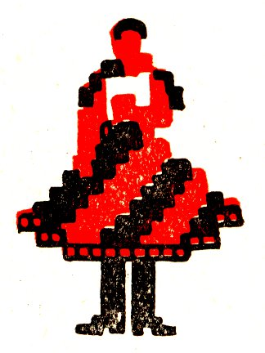

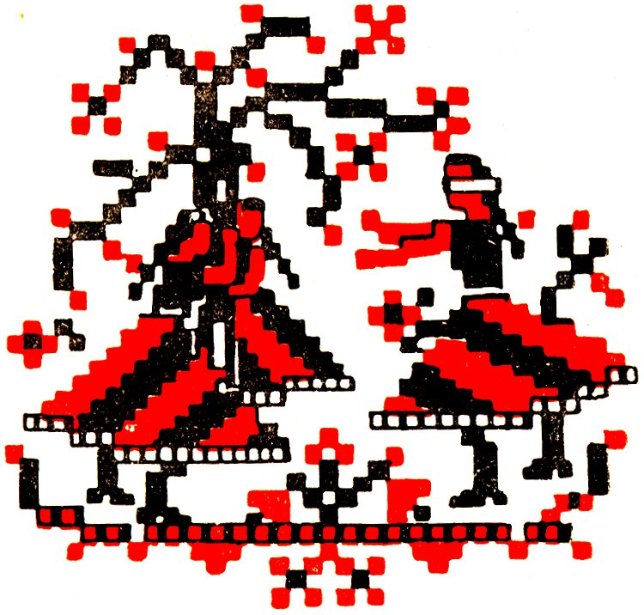

FOGÓCSKÁK, KERGETŐCSKÉK, HUNYÓCSKÁK

601

FOGÓCSKA VAGY CICÉZÉS

A fogót kutyának vagy macskának nevezik; ez kergeti a többieket.
Mindig páratlan számú gyermek szokta játszani, azért, hogy a fogót leszá-
mítva, a többiek páronként összefogózhassanak. Ha ugyanis két gyermek
összefogózik, akkor pihenhetnek, a fogónak nem szabad megfognia őket.
Ha a fogónak sikerül valamelyik gyermeket megérintenie, az lesz az új
fogó, és a játék tovább folyik.

(Uzon, özv. Szigyártó Sándorné Szilágyi Anna 74 éves. – 1943. Faragó József)

602

ELMENTEM AZ ERDŐBE

A gyermekek, arccal befelé fordulva, kört alkotnak. Egyikük a kör
közepén áll s a következő verset mondja:

Elmentem az erdőbe
Fát szedegetni,
Utánam jött nagyapám
Bottal veregetni.
A nád közi ugrottam,
Nádból sípot csináltam.
Az én sípom mind azt mondja:
Hiss, hess, huss!
Amerre látsz, arra fuss!

Az utolsó szóra valamennyien szerteszaladnak, miközben a középen álló
igyekszik utolérni és megfogni valamelyiküket.
Akit sikerül megfognia, az áll be a kör közepébe, s a játékot elölről
kezdik.

(Sepsiszentgyörgy. – 1934. Gocz István)

603

BÁRÁNKÁZÁS VAGY BÁRÁNKÁS JÁTÉK

A gyermekek, arccal befelé fordulva, kézfogással nagy kört alkotnak.
Belül a körben van a bárán, kívül a farkas. Benn a bárán, kinn a farkas!
– kiáltják ilyenkor, illetőleg: Kinn a bárán, benn a farkas! – ha a bárány
van kívül. Erre a farkas kergetni kezdi és igyekszik megfogni a bárányt,
akit a korbeli gyermekek kezüket felemelve engednek át, akár a körből ki,
akár a körbe be akar szaladni, a farkast viszont akadályozzák, hogy se ki,
se be ne tudjon menni.
Ha a farkasnak sikerül a bárányt megfognia, szerepet cserélnek, egy
időn túl pedig új bárányt és új farkast választanak.

(Uzon, özv. Szigyártó Sándorné Szilágyi Anna 74 éves. – 1943. Faragó József)

604

CICA FOGJON EGERET

A gyermekek, vagyis az egerek párosával egymás mögé sorakoznak. A
sor élén helyezkedik el a cica, aki elkiáltja magát:
– Cica fogjon1 egeret!
Feleli a leghátulsó pár:
– Igen, igen,2 ha lehet.
E felelet után ketten kétoldalt előreszaladnak, s a cica előtt igyekeznek
egymást elérni és újból kezet fogni. Ha ez sikerül, első párként a sor élére
állanak, a cica pedig továbbra is cica marad.
Ha azonban a cicának sikerül a két egér közül valamelyiket megfog-
nia, mielőtt még kezet foghatnának, akkor a megfogott egérrel együtt ő áll
be a sor élére, s a pár nélkül maradt egér lesz az új cica.

(Uzon, Kelemen Ferencné Szigyártó Zsuzsánna 46 éves. – 1943. Faragó József)

605

GYERTEK HAZA, LIBIKÁIM!

A libikák csoportba verődve állanak. Tőlük nem messze, egy rövid futa-
modásnyira, az anya, s közöttük a két farkas van. Az anya és a libikák
átkiabálnak egymásnak. Kezdi az anya:
– Gyertek haza, libikáim!
A libikák kórusban felelik:
– Ne-e-em!
– Miért nem?
– Híd alatt farkas van!
– Mit csinál?
– Mosdik!
– S mihez törülközik?
– Kutya lombos farkához!
– Hol tartja a kutya lombos farkát?
– Aranyládában!
– Hol tartja az aranyládát?
– Aranybokorban!
– Gyertek haza, mert mákot (vagy almát, diót, bármit, ami hirtelen
eszébe jut) adok!
– Ne-e-em!
Ismét mondja az anya, hogy gyertek haza, mert ezt és ezt adok... s
most másvalamit ígér. Titokban már előre megegyeztek egymással, hogy a
libikák milyen ígéretre mennek haza (a többi csalogatás ugyanis csak a
farkasok megtévesztésére szolgál), s amikor az anya a megbeszélt ígéretet
mondja, akkor nem tiltakoznak, hanem egyszerre megindulnak és átszalad-
nak az anyjukhoz. Közben a farkasok is ügyeskednek, s amelyiket tudják,
megfogják közülük. E megfogottak a játék végéig félreállanak. A megma-
radt libikák visszatérnek régi helyükre. A párbeszéd elölről kezdődik, s a
megfelelő ígéretre – ugyanis a libikák az anyjukkal, amíg nála voltak, a
farkasok tudta nélkül megint megegyeztek – ismét átszaladnak. A farkasok
lassacskán valamennyi libikát elfogják.
Amelyik kettőt legelőször elfogták, az lesz a következő játékban a két
farkas.

(Uzon, Portik Berta. – 1943. Faragó József)
606

ELVESZTETTEM ZSEBKENDŐMET

A gyermekek egymástól egy-két lépésnyi távolságra, arccal befelé for-
dulva, kört alkotnak. Egyik játékos, kezében összesodort vagy megbogozott
zsebkendőt tartva, a körön kívül körbejár, miközben valamennyien éne-
kelnek:

Elvesztettem zsebkendőmet,
Megver anyám érte.
Aki kapta, adja vissza,
Csókot adok érte.

Szabad péntek, szabad szombat,
Szabad szappanozni,
Szabad a megtalálónak
Egy pár csókot adni.

A körbejáró a zsebkendőt észrevétlenül leejti valamelyik gyermek háta
mögé, és szó nélkül tovább megy. Amikor ez a gyermek hátrapillant és ész-
reveszi, hogy a zsebkendő mögötte van a földön, gyorsan fölkapja, a körbe-
járó után szalad vele, s addig kergeti, amíg a kört megkerülve, a körbejáró
be nem áll az üresen maradt helyre. Ha közben utoléri, a zsebkendővel
ütheti, amíg az üres helyre nem érnek.
Miután a körbejáró beállt a körbe, az éneket elölről kezdik, és most
már a kergető lesz az új körbejáró.1
607

TÜZET VISZEK, NE LÁSSÁTOK

Az előbbi játék közeli változata, a következő dallal:

Tüzet viszek, ne lássátok,
Ha látjátok, se mondjátok.

Ha az a gyermek, aki mögé a zsebkendő le van dobva, figyelmetlen és
a zsebkendőt nem veszi észre, a körbejáró megkerüli a kört, odaér, fölkapja
a zsebkendőt és elkiáltja magát:
– Ég a ruhátok!
Erre a figyelmetlen játékosnak körbe kell szaladnia. A körbejáró min-
denütt mögötte, s a zsebkendővel addig üti, amíg az vissza nem ér a helyére.

(606–607. Uzon, Kelemen Irma 14 éves. – 1943. Faragó József)

608

TÜZET VISZEK, NE LÁSSÁTOK

Szintén az előbbi játék változata. Miközben egyik játékos a zsebken-
dővel körbejár, valamennyien így énekelnek:

Tüzet viszek, ne lássátok,
Ha látjátok, ne mondjátok,
Ég a rokolyátok!1

A körbejáró mindig az utolsó szótag éneklésekor dobja le a zsebken-
dőt, majd szaladni kezd. Az a gyermek, aki mögé a zsebkendőt ejtette,
szintén szaladni kezd, de ellenkező irányban. Mindkettőjüknek háromszor
kell a kört megkerülni, s aki hamarabb célhoz ér, az beáll az üresen ma-
radt helyre.
A másik felveszi a földről a zsebkendőt, elindul körbe, s így a játék
elölről kezdődik.

(Felsőcsernáton. – 1938. Magyarosi Sándor)

609

BUDÁKOLÁS1

Míg a hunyó huny, addig a többiek elbudákolnak, azaz elbújnak. Ha
mind elbújtak, azt kiáltják, hogy szabad! – mire a hunyó keresni kezdi
őket. Akit legelőször megtalál, az lesz a következő játékban az új hunyó,
de előbb még a többi gyermeket is meg kell keresnie. Miután az utolsó előt-
tit is megtalálta, az utolsónak még módjában van menteni: a hunyás helyére
szalad s elkiáltja magát, hogy ipics-apacs! Ha ez úgy sikerül, hogy a hunyó
közben nem veszi észre és nem előzi meg, akkor az első megtalált gyermek
meg van mentve: a következő játékban nem ő, hanem megint a régi marad
a hunyó.
Nem a szabadban, hanem inkább a házban szokták játszani.

(Uzon, özv. Szigyártó Sándorné Szilágyi Anna 74 éves. – 1943. Faragó József)

610

HUNYKÖTÖS JÁTÉK VAGY HUNYKÖTÖZÉS

A gyermekek nagyobb kört formálnak. A kör közepére bekötött szem-
mel két gyermeket állítanak. Az egyik kérdezgeti:
– Hol vagy, Jakab?
A másik minden kérdésre válaszol:
– Itt vagyok, Ádám.
Ádám, a hang után tájékozódva, igyekszik megfogni a menekülő Jaka-
bot. Ha ez sikerül, más két gyermeknek kötik be a szemét, s a játék elöl-
ről kezdődik.2
Úgy is játszodják, hogy nem állanak körbe, s csak egy gyermeknek
kötik be a szemét. Ez igyekszik megfogni valakit, s ha sikerül, szerepet
cserélnek.

(Uzon, Kelemen Irma 14 éves. – 1943. Faragó József)

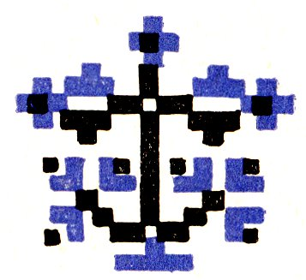

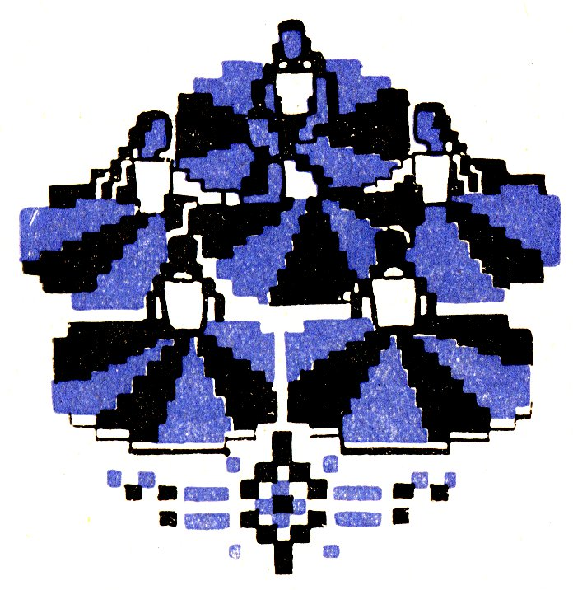

GYŰRŰSDIK

611

MEGY A GARAS VÁNDORÚTRA

Egy pénzdarab (garas) szükséges hozzá.
A gyermekek körbeállanak, arccal a kör közepén lévő játékos felé
fordulva, aki a garast keresi. Valamennyien énekelnek:

Megy a garas vándorútra,
Egyik kézből a másikba.
Aki tudja, meg ne mondja:
Merre van a garas útja.

Ha az éneket befejezték, elölről kezdve folytatólagosan ismétlik. Köz-
ben egymás tenyereibe csapkodnak, mintha pacsit adnának; nemcsak az,
akinél a pénzdarab van, hanem egyszerre mindenik. Ilyenformán a garas
egyik kézből a másikba vándorol, mivel azonban mindenik gyermek csap-
kodja egyszer egyik, máskor a másik szomszédjának a tenyerét, a középen
lévőnek ugyancsak szemfülesnek kell lennie, hogy észrevegye: kinek a tenye-
rében van a pénz?
Ha nem találta el, továbbra is a kör közepén marad, ha igen, beáll a
körbe, és az megy középre, akinél a garast megtalálta.

(Uzon, Kelemen Irma 14 éves. – 1943. Faragó József)
612

LESŐJÁTÉK

Az előbbi játék változata. A középen álló gyermek a les, s ezért a játé-
kot lesőjátéknak nevezik.
Az ének szövege a következő:

Ez a garas bujdosik,
Kézről kézre adatik.
Nézzétek hát,
Mi szépen áll
A les a középen.
Kinevetjük, ha-ha-ha,
Ha ki nem találhatja.

(Középajta. –
1947. Veress Vilmos)

613

DUGD EL, DUGD EL JÓL

A gyermekek a földön vagy székeken körbeülnek, s tenyereiket imád-
kozó mozdulattal összetéve, ölükben, térdeik között nyugtatják. Egyik játé-
kos az ajtón kívül vagy távolabb várakozik, egy másik pedig a kör köze-
pén áll; az előbbi a hunyó, az utóbbi a dugó. A dugónál egy pénzdarab van,
s miközben körbejár és a pénzt valamelyik gyermeknek a tenyerébe csúsz-
tatja, mindannyian éneklő hangon, többször egymás után mondogatják:
– Dugd el, dugd el jól, meg ne lásd, dugd el, dugd el jól, meg ne
lásd!
Amikor a dugó a pénzt jól eldugta, odakiált a hunyónak:
– Cseng-peng az aranygyűrű, nálam sincs, mint másnál,1 a harmadik
(vagy ötödik, húszadik – ahogy akarja) cigánynál!
Erre a hunyó odajön, miközben a fenti módon többször ismételve,
valamennyien így énekelgetnek:
– Nálam van a kincsesláda, nálam van a kincsesláda!
A hunyó a pénzt három helyen találgathatja, de ha nem sikerül meglelnie,
ismét hunynia kell. Ha a pénzt ötszöri hunyás után sem tudja megtalálni,
büntetésből férjhez adják. Ez úgy történik, hogy tudta nélkül öt ismerős
fiúnevet választanak. Kérdezik tőle:
– Az elsővel mit csinálnál?

Feleli ő, ötlet szerint:
– Megcsókolnám (vagy kútba dobnám stb.).
Ekkor megmondják a fiú nevét, s kacagják, hogy mit tenne vele. Ugyan-
így folytatják a második meg a többi fiúval is.

(Uzon, Mannai Piroska. – 1943. Faragó József)

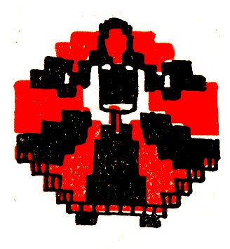

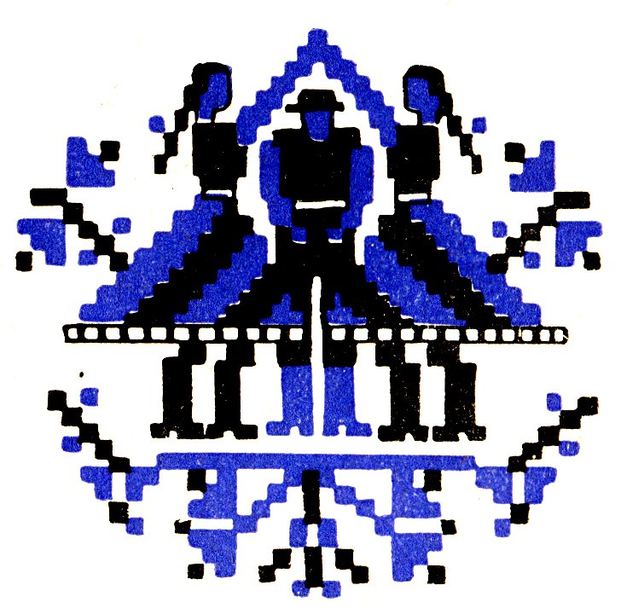

HELYCSERÉLÖK, PÁRVÁLASZTÓK

614

MÓKUSOK, KI A HÁZBÓL!

Két gyermek szembefordulva kezet ad egymásnak, s ekként házat alkot.
A házban, vagyis karjaik között egy harmadik gyermek van, a mókus. Több
ilyen ház a benne lévő mókussal kört alkot, s a kör közepén egyedül áll egy
játékos, aki kellő pillanatban elkiáltja magát:
– Mókusok, ki a házból!
A kiáltásra mindenik mókus kiszalad a házából s egy másik házba
igyekszik bejutni. Közben azonban a középen álló is fürgén megpróbálja
valamelyik házat elfoglalni. Egyik gyermek, aki nem volt elég ügyes, ház
nélkül marad, s most ő áll a kör közepére kiáltani.

(Uzon, Kelemen Irma 14 éves. – 1943. Faragó József)

615

AJTÓ, ABLAK NYITVA VAN

A gyermekek, arccal befelé fordulva, körben állanak; egyikük a körön
kívül marad. Valamennyien énekelnek:

Ajtó, ablak nyitva van,
Béjöhet akárki.
Én egy nagyot toppanék,
Béjött Jancsi bácsi.
Ejnye, Jancsi bácsi,
Maga csúnya bácsi,
Éjjel-nappal, holdvilágnál
Almát akar lopni.

Amikor azt éneklik, hogy „béjöhet akárki”, akkor a kívül álló gyer-
mek belép a körbe, amikor pedig az utolsó sort éneklik, rámutat valame-
lyikre a körben állók közül. Erre az a gyermek, akire rámutatott, kiáll a
körből, ő maga beáll az üresen maradt helyre, s a játékot elölről kezdik.

(Felsőcsernáton. – 1938. Magyarósi Sándor)

616

ARANYLÁNCOM CÉRNA

A gyermekek, arccal befelé fordulva, kézfogással kört alkotnak és kör-
bejárnak. Egyikük a kör közepén áll. Valamennyien énekelnek:

Aranyláncom cérna,
Kis garazsinája.
Benne forog kis leányka,
Akit szeretsz, kapd ki.

Az utolsó sor éneklése közben a középen levő gyermek a körbejárók
közül tetszése szerint valamelyiket kiválasztja, középre viszi, s míg vala-
mennyien a következő dalt éneklik, ketten a kör közepén táncolnak-fo-
rognak:

Ezt szerettem, ezt kedveltem,
Ez az én édes kedvesem.
Ha meggyújtják a gyertyát,
Járjad, járjad, jó leánka,1
Hadd lobogjon ez az utca,
Álljon ki!

E dal végén az a gyermek, amelyik a kör közepén állott, beáll a körbe,
az pedig, akit kiválasztott, középen marad, s a játék elölről kezdődik.2

(Uzon, Kelemen Irma 14 éves. – 1943. Faragó József)
617

A PÜNKÖSDI RÓZSA

Az előbbi játék változata, a következő dallal:

A pünkösdi rózsa
Kihajlott az útra.
Én édesem, én kedvesem,
Szakíts egyet róla.

Én leszakasztottam,
El is szalasztottam.
Én édesem, én kedvesem,
Kapd bé, akit szeretsz.

Erre a középen lévő gyermek a körből társat választ, s miközben vala-
mennyien tovább énekelnek, ők ketten középen forognak:

Ezt szeretem, ezt kedvelem,
Ez az én édes kedvesem.
Gyertya volnék, lobognék,
Rózsa volnék, virulnék.
Állj ki, régi,
Állj bé, új.

A „régi” beáll a körbe, az „új” középen marad, s a játék elölről kez-
dődik.

(Székelyszáldobos. – 1940. Kertész József)*
618

ÉRIK A MEGGYFA

Ugyanúgy játszodják, mint az előbbi változatokat, miközben a követ-
kező dalt éneklik:

Érik a meggyfa, hajlik az ága,
Alatta van egy barna kislányka.
Akit szeretsz, kapd meg.

Ezt szeretem, ezt kedvelem,
Ez az én édes kedvesem.

(Maksa. – 1933. Kerti Sándor)

619

ZÖLD FÜVECSKÉS

Szintén az előbbi játékok változata.

A gyermekek ugyanúgy körbejárnak, mint előbb, s közben énekelnek:

Zöld fű, zöld fű a lábam alatt,
Aki a legjobb lesz, tőlem csókot kap.
Ez a szépruhás lány
Énnekem nagyon tetszik.
Fordulj egyet, hadd lássam,
Te leszel a barátom.
Úgy, úgy, nem bánom,
Te leszel a barátom.

Amidőn a harmadik sort éneklik, a középen lévő gyermek egyiket a
körből maga mellé veszi, s a dal végéig ketten a kör közepén táncolnak.
Azután helyet cserélnek, s a játék elölről kezdődik.

(Uzon, Kelemen Irma 14 éves. – 1943. Faragó József)
620

ZÖLD FŰ, ZÖLD FŰ

Az előbbi játék változata.

A gyermekek kézfogással kört alkotnak. Egyikük középen forog, mi-
közben valamennyien énekelnek:

Zöld fű, zöld fű a lábam alatt,
Aki a legjobb lesz, tőlem csókot kap.

A középső megáll, rámutat valamelyik gyermekre és így szól:

Ez a szépruhás le-
Ány nekem nagyon tetszik,

majd egyedül folytatja az éneket:

Fordulj egyet, hadd látom,
Te leszel az én párom.

Ezután helyet cserélnek, s a játék elölről kezdődik.

(Székelyszáldobos. – 1940. Kertész József)

621

ERDŐ MELLETT NEM JÓ LAKNI

Az előbbi játékok változata.

A gyermekek, arccal befelé fordulva, kört alkotnak. Egyikük a kör
közepén áll. Valamennyien énekelnek:

Erdő mellett nem jó lakni,
Mert sok fát kell hasogatni.
Tizenhárom ölet, meg egy felet,
Öleljen meg engem, aki szeret.

Az utolsó sor éneklése közben a középen lévő gyermek a körben állók
közül tetszése szerint valamelyiket kézen fogja és középre viszi, ahol meg-
ölelik egymást. Ezután helyet cserélnek, és a játék elölről kezdődik.

(Bita. – 1930. Bucs József)

622

ZÖLD ASZTALON ÉG A GYERTYA

Zöld asztalon ég a gyertya.
Barna kislány koppantgatja.
Hol eloltja, hol meggyújtja,
Csak a szívem szomorítja.
Állj ki már, állj ki már.

(Sepsiszentgyörgy. –
1939. Dobolyi László)

623

SZABAD PÉNTEK, SZABAD SZOMBAT

Szabad péntek, szabad szombat,
Szabad szappanyozni,
Szabad nekem a babámnak
Egy pár csókot adni.

Tiszta palota,
Kék az ablaka,
Gyere be, te tubarózsa,
Állj ki, viola.

(Sepsiszentkirály. – 1939. Nagy Sándor)

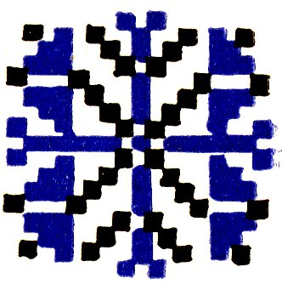

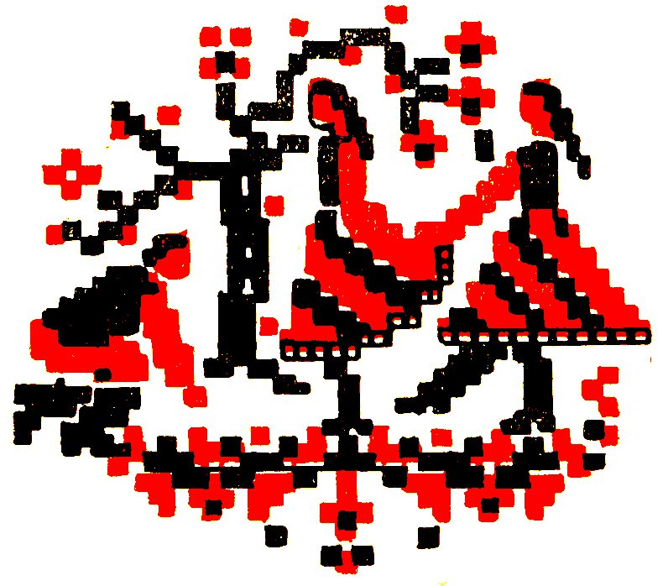

SZEREPJÁTÉKOK

624

MIT ÁSOL, ÜLÜ?

A gyermekek egymás mögött sorakoznak, mindenik az előtte levőnek a
ruháját fogja. A legelső közülük a tyúk, a többiek a csürkék. Velük szem-
ben egyik játékos – az ülü – leguggolva, pálcájával a földet ássa. A tyúk
meg az ülü így beszélget:
– Mit ásol, ülü?
– Tormát.
– Mihez?
– Tyúkhúshoz.
– Hol a tyúkhús?
– Pad alatt a polcon.
– Melyik az? Ez-e az?
Ez-e az-ra a legelső csirke egyik lábát előrenyújtva, megmutatja magát
az ülünek, de az tagadólag rázza a fejét, hogy nem! Ujabb ez-e az-ra a máso-
dik csirke tesz így, majd a harmadik, mindaddig, amíg az ülü egyszer csak
elkiáltja magát: ez az! – s azonnal szalad is, hogy megfogja. A csirkék is
futamodásnak erednek az anyjuk körül, azonban egymás ruháját nem sza-
bad elengedniök. Valamennyien a társukat védik, dugdossák, hogy az ülü
meg ne foghassa.
Addig tart a játék, amíg az ülünek mégis sikerül a fogás, vagy pedig
nevelve össze nem gabalyodnak.

(Uzon, Mannai Piroska. – 1943. Faragó József)
625

MIT ÁS, CIGÁNY?

Az előbbi játék egyszerűbb változata, amelyet mindössze hárman ját-
szanak.
A cigány leguggolva ássa a földet. Vele szemben áll az úr, az úr mögött
egyetlen tyúk.
Az úr meg a cigány így beszélget:
– Mit ás, cigány?
– Murkot, uram.
– Mihez?
– Tyúkhúshoz.
– Hol a tyúkhús?
– Háta megett!
Ezután a cigány addig kergeti a tyúkot, amíg meg nem fogja.

(Uzon, özv. Szigyártó Sándorné Szilágyi Anna 74 éves. – 1943. Faragó József)

626

KENYERESJÁTÉK

E játék szereplői: a naccsága, a szolgáló, aki a földön kuporogva a
tésztát keveri, és a kenyérlopó, szájában pipával, kezében pálcával. A többi
gyermek sorban áll; ők a kenyerek.
A nagysága sétálni indul, de előbb megszámolja a kenyereket és meg-
hagyja a szolgálónak:
– Tizenkét kenyér van. Vigyázz rájuk, úgy, mint a két szemedre, me
hogyha egy is elvész, kikapsz.
– Jó istálom, jó.
A nagysága elmegy, megjelenik a kenyérlopó.
– Instálok nekem egy faláska kenyeret.
A szolgáló nem ad.
– Nem tudok adni, mert a naccsága megparancsolta, hogy ne adjak.
Erre a kenyérlopó cselhez folyamodik.
– Jaj lelkem, menjen, mert a naccsága beléesett a kútba!
– Hány méterre van a kút?
– Harmincra.
A szolgáló elmegy vagy harminc lépésnyi távolságra, s a nagyságával
tér vissza, de közben a kenyérlopó magával visz egy-két kenyeret és kissé távo-
labb „elrejti” őket.
Kérdi a nagysága a szolgálót:
– Hát mét jöttél?
– A kenyérlopó azt mondotta, hogy a naccsága beleesett a kútba, s a
naccsága után jöttem.
Megint megjelenik a kenyérlopó.
– Istálok, naccságos asszony, egy falás kenyeret.
A nagysága odaszól a szolgálónak:
– Na, eredj és hozzál fel egy kenyeret a pincéből.
– Nem lehet, istálom, mert odaadtam a csürkéknek.
– Na állj meg, mert én lemenyek és megnézem, megvan-e mind a
kenyér?
Odamegy a kenyerekhez és megszámolja őket.
– Na, két kenyér hiánzik. Hova tetted?
– Odaadtam a csirkéknek.
A nagysága megveri a szolgálót.
– Ugye, megmondtam, hogy vigyázz a kenyerekre!
– Hát istálom, a kenyérlopó elküldött engemet.
– Na, még egyszer elmenyek, de hogyha hiányozni fog a kenyér, akkor
megverlek!
A nagysága elmegy, ismét a kenyérlopás következik, s ez addig ismét-
lődik, amíg egy kenyér sem marad.
– Hát istálom, biztosan a kenyérlopó kellett ellopja – mondja a szol-
gáló, amikor a nagysága keresi a kenyereket.
– Na gyere, keressük meg a kenyérlopót.
A nagysága és a szolgáló az ellopott kenyerekhez megy, akik mögött
leguggolva a kenyérlopó rejtőzik.
Kérdi a nagysága:
– Hol a kenyérlopó?
– Elment Párizsba – feleli valamelyik kenyér.
– Hány lépés?
– Húsz.
A nagysága kiméri a húsz lépést és visszajön, mire más várost és más
távolságot mondanak neki. Ez addig ismétlődik, amíg a kenyérlopó óvato-
san el nem lopakodik. Erre mind utána iramodnak, s akinek sikerül meg-
fognia, az lesz az új játékban a kenyérlopó.

627

BÍBORKÁNÉ

A gyermekek kört alkotva, a kör közepén kezeikkel egy kötényt, terí-
tőt vagy kendőt feszítenek ki. A terítő alatt Bíborkáné guggol, a körben ál-
lók a lányai. Egyik gyermek – a kérő – körbejárja a leányokat, miköz-
ben valamennyien énekelnek:

Most viszik, most viszik
Bíborkáné lányát
Bíborban, bársonyban,
Gyöngyös koszorúban.
Már én innen elmegyek,
Többé vissza sem jövök,
Bíborban, bársonyban,
Gyöngyös koszorúban.
Az ének végén a kérő megáll valamelyik leány előtt. Kérdezi Bíbor-
káné a terítő alatt:
– Mit keres a szegény ember házánál?
Feleli a kérő:
– El akarom vinni Bíborkáné legszebb lányát bíborban, bársonyban,
gyöngyös koszorúban.
Azt a leányt, aki előtt megállt, kézenfogja, s miközben az ének elölről
kezdődik, ismét megindul körbe, de most már Bíborkáné első leányát is
maga után viszi. Az ének végén újból párbeszéd következik, s a játék így
folytatódik. A leányok Bíborkáné körül egyre fogynak, mert a kérő egymás
után elviszi őket.
Amikor az utolsót is elvitte, a terítőt Bíborkánéra dobják és nevetve
szétszaladnak.

(626–627. Uzon, Kelemen Irma 14 éves. – 1943. Faragó József)

628

VISZIK MÁR, VISZIK MÁR

Viszik már, viszik már
Bíborkáné lányát
Bíborba, bársonyba,
Gyöngyös koszorúba.

Már én innen elmenyek,
Többé vissza sem jövök,
Bíborba, bársonyba,
Gyöngyös koszorúba.

(Sepsiszentgyörgy. –
1939. Dobolyi László)

629

CSUPORKÁZÁS

A gyermekek egymástól 2–3 lépésnyi távolságra, arccal befelé for-
dulva, kört formálnak. Mindenik álló gyermek előtt, szintén arccal közép
felé, egy a földön kuporog. A kuporgó gyermek a cserép, a mögötte álló
a virág.
A kör közepén áll a kertész, a körön kívül a vevő. Valamennyien
énekelnek:

Beültettem kis kertemet a tavasszal,
Rózsa, szegfű, liliom és rezedával.1
Ki is nyíltak egyenként,
El szeretném adni mind,
De most mindjár.

Erre a vevő kezet fog tetszés szerint valamelyik virággal, s a virág meg
a vevő ketten így folytatják az éneket:

Én megveszem virágodat,2 ha eladod,
És az árát te magad is nem sokallod.
Versenyfutás az ára,
Uccu, nézzünk utána,
De most mindjár.

Most a kertész elkiáltja, hogy a vevőnek meg a kiválasztott virágnak
egyszer, kétszer vagy pedig háromszor kell-e a kört megkerülnie? A két
gyermek ellentétes irányban indulva, egyszer, kétszer vagy háromszor futva
megkerüli a kört. Aki hamarabb visszaér, beáll virágnak, a később érkezőből
pedig vevő lesz, s a játékot elölről kezdik.
Ebben a játékban csak a vevő és a virágok cserélődnek; a kertész és a
cserepek ugyanazok maradnak. Éppen ezért egy időn túl a vevő és a kertész,
valamint a virágok és a cserepek helyet cserélnek.

(Uzon, Kelemen Irma 14 éves. – 1943. Faragó József)

630

CSUPORKÁZÁS

Az előbbi játék változata, kertész nélkül. A gyermekek ugyanúgy álla-
nak körben, de a belül lévő gyermekek nem kuporognak, mint a cserepek,
hanem szintén állanak. A vevő körbejár, miközben valamennyien énekelnek:

Beültettem kis kertemet rózsafával,
Beültettem rozmaringgal, gyöngyvirággal.
Ki is keltek egyenkint,
El szeretném adni mind,
De most mindjárt.
A vevő kezet fog valamelyik gyermekkel, s egyedül folytatja az éneket:

Én megveszem virágidat, ha eladod,
Ha az árát te magad is nem sokallod.
Versenyfutás az ára,
Uccu, nézzünk utána,
De most mindjárt.

Az ének befejezése után, ellentétes irányban indulva, háromszor körbe-
szaladnak. Amelyik gyermek hamarabb visszaér, az beáll az üres helyre, a
másik pedig vevő lesz, s a játékot elölről kezdik.

(Felsőcsernáton. – 1938. Magyarósi Sándor)

631

ANGYAL, ÖRDÖG

Két gyermek, akik közül egyiknek alma, a másiknak körte a neve, egy-
egy kezét a magasban összefogva, kaput alkot. A többi gyermek kézfogással
kört formál és a kapu alatt áthaladva énekli:

Bújj, bújj, zöld ág, zöld levelecske,
Nyitva van az aranykapu, csak bújjatok rajta.
Nyisd ki, rózsám, kapudat, kapudat,
Hadd kerüljem váradat, váradat.
Szita-szita péntek, szerelemcsütörtök,
Babszerda.

Az ének utolsó szavánál a kaput alkotó gyermekek a kezüket lecsapják,
s ezzel azt a játékost, aki éppen a kapu alatt van, megfogják. A fogoly kilép
a körből és tetszése szerint vagy a körte, vagy az alma mellé áll. Az ének
elölről kezdődik és az előbbi módon ismétlődik. A kör tagjai egyre keve-
sebben lesznek, s végül valamennyien elfogynak; mindenikük az alma, ille-
tőleg a körte mellé kerül.
Az alma és a körte titokban, a többiek tudta nélkül, már a játék elején
megegyezett, hogy melyikük az angyal és melyik az ördög. Döntésüket most
kikiáltják, s ezzel azok a játékosok, akik a játék eddigi folyamán az angyal
mellé állottak, mind angyalok, s akik az ördög mellé, mind ördögökké válnak.
A játék további célja az angyalok és ördögök megrostálása. Ez úgy tör-
ténik, hogy az angyal és az ördög egymással szembefordulva, kezüket össze-
fogják, s a sorra kerülő játékost maguk közé állítják. Ha a játékos angyal,
akkor arccal az angyal felé áll, ha ördög, akkor az ördög felé, s az angyal,
illetőleg az ördög kérdéseire ilyenképpen kell felelgetnie:
– Mit ettél ma?
– Sós kenyeret.
– Mit ittál rá?
– Hideg vizet.
– Nézz az égre!
– Nem muszáj!
– Köpjél hármat!
– Nem muszáj!
Párbeszéd közben nem szabad elnevetnie magát, mert ha igen, angyal-
ból ördöggé lesz, s ha ördög volt, megmarad ördögnek. A magát el nem
nevető, komoly ördög ellenben angyal lesz, az angyal pedig angyal marad.
Miután az összes játékosok kiállották ezt az első próbát, újabb próba
következik. Két botot a földön keresztbetesznek, s azt a játékosok mindeni-
kének tízszer egymás után át kell ugrania, de úgy, hogy lábával egyszer se
érje a botokat. Az ugrásban az angyal és az ördög hónaljuknál fogva segíti a
gyermekeket. Az angyal, akinek mind a tíz ugrása sikerül, angyal marad, ha
meg ördög volt, angyallá lesz. Ha nem sikerülnek az ugrások, az angyal
ördöggé változik, az ördög pedig megmarad ördögnek.

(Uzon, Kelemen Irma 14 éves. – 1943. Faragó József)

632

BÚJJ, BÚJJ, ZÖLD ÁG

Pontosan ugyanúgy játszodják, mint az előbbit. Az ének így hangzik:

Bújj, bújj, zöld ág, zöld levelecske,
Nyitva van az aranykapu, bújjatok át rajta.
Nyisd ki, rózsám, kapudat, kapudat,
Hadd kerüljem váradat, váradat.
Szita-szita péntek, szerelemcsütörtök,
Dobszerda.

A végén az angyalokat és az ördögöket nem rostálják meg, hanem ami-
dőn kiderül, hogy az almák és a körték közül kik az angyalok, illetőleg az
ördögök, az angyalok kergetik és ütik az ördögöket.

(Bita. – 1930. Bucs József)

633

CIN-CIN-CIN, BUMM-BUMM-BUMM

A gyermekek, vagyis a virágok egymás mellé sorakoznak. Velük szem-
ben néhány lépésnyire áll a kertész, kissé hátrább egyik oldalán az angyal,
a másikon az ördög. A játék kezdetén a kertész a gyermekekhez jön és súgva,
hogy az angyal és az ördög ne hallja, mindeniknek virágnevet ad. Vissza-
tér a helyére, s az angyal felé fordulva, így beszélgetnek:
– Cin-cin-cin!
– Ki van künn?
– Angyal a rózsafán.
– Mit keres?
– Virágot.
– Milyen virágot?
Az angyal találomra egy virágnevet mond, s ha a gyermekek között
csakugyan van ilyen nevű virág, azt az angyal leszaggatja, vagyis annak az
angyal mellé kell állania. Ha nincs ilyen virág, feleli a kertész:
– Rég kiszáradt kis kertemből!
Következik a párbeszéd az ördöggel:
– Bumm-bumm-bumm!
– Ki van künn?
– Ördög a vasvillán!
– Mit keres?
... s folytatódik ugyanúgy, mint előbb az angyallal.
Az ördög után megint az angyal következik, és így tovább, egymást vál-
togatva. A virágok közben egyre fogynak, mert vagy az angyalhoz, vagy az
ördöghöz kerülnek. A tréfa kedvéért a virágok virágneveket kezdenek sug-
dosni az angyalnak és az ördögnek: az ördögnek hamis, nemlétező virágo-
kat, hogy becsapják, megtévesszék, az angyalnak a valódit, hogy az szag-
gassa le őket, s ne az ördöghöz kerüljenek.
Miután valamennyi virág elfogyott, vagyis mindenikük vagy angyallá,
vagy ördöggé vált, ugyanúgy megrostálják őket, mint az angyal-ördög című
játékban.

(Uzon, Kelemen Irma 14 éves. – 1943. Faragó József)

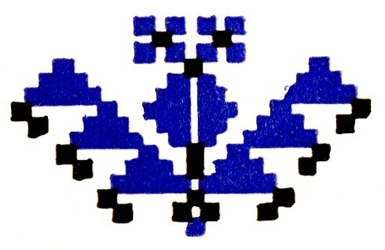
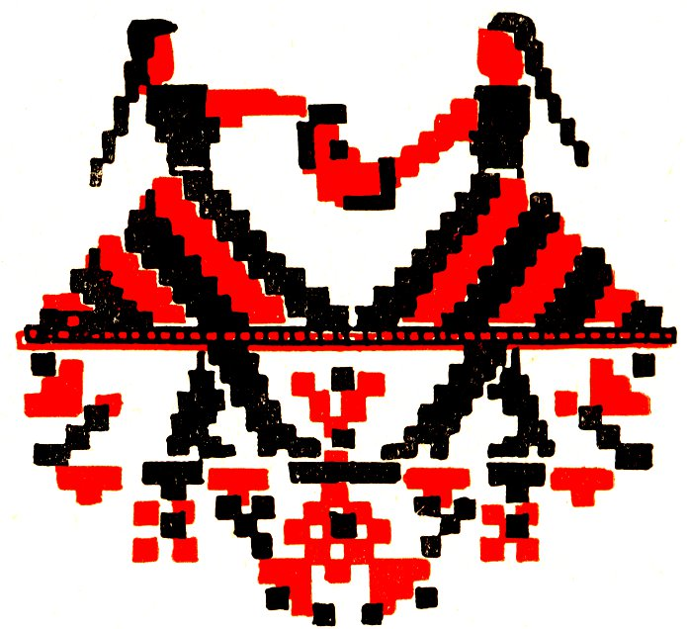

SZOBAI JÁTÉKOK, ZÁLOGOSDIK

634

RÁKCSÍPELÉS VAGY PITYKÖVEZÉS

Öt, ujjbegynyi nagyságú kövecske, úgynevezett rákcsíp vagy pitykő szük-
séges hozzá. A köveket a gyermek maga elé a földre vagy az asztalra helyezi.
Egyik követ a kezibe veszi, feldobja, s míg az visszaesne, addig a lent
levő négyből felkap egyet, s így fogja ki a visszaesőt, vagyis a kezében most
már kettő, lent pedig három kövecske van. A kezében levő kettő közül
megint feldob egyet, s míg az visszaesik, ismét felkap egyet a földről. Így
most már a kezében három kő van, a földön pedig kettő maradt. Ismét fel-
dobás következik, közben egy kő felkapásával, s végül még egy utolsó feldo-
bás és felkapás, miáltal valamennyi kövecske a kezébe kerül. Mindezideig a
játék során a gyermek csak egyik kezét, a jobbat használta.
A játék második fele a kövek lerakása. Bal kezét, tenyérrel lefelé for-
dítva s ujjait szétnyitva, maga elé helyezi. Jobb kezéből, amelyben az öt
kövecske van, egyet feldob, s mielőtt az leesik, bot, botold meg! felkiál-
tással bal kezefejére koppant, majd pedig kifogja a visszahulló követ. Ha a
fogás sikerült, ezt a kövecskét a bal hüvelykujja hegyéhez helyezi, vagyis
jobb kezében most már csak négy kő maradt. Ismét feldobás és a kézfej
megkoppintása következik, s ha a feldobott kő kifogása most is sikerül, ezt
már a mutató ujja hegyéhez helyezi. Így folytatódik a játék, míg a gyermek
jobb kezéből valamennyi kő el nem fogy, s mind a bal keze ujjainak hegyé-
hez nem helyezi őket. a hüvelykujjától a kisujja felé haladva. Közben, a bal
kézfej megkoppintása során a mondóka is változik: a hüvelykujjtól a kisujj
felé haladva, a következőképpen hangzik:
– Bot, botold meg!
– Ásó, ásd meg!
– Kapa, kapáld meg!
– Gereblye, gereblyéld meg!
– Rákcsíp, csípd meg!1
Ha a játék folyamán kezdettől végig bármelyik mozdulat nem sikerül,
a gyermek a köveket átadja ellenfelének, aki a játékot elölről kezdi. Ha
ismét rá kerül a sor, a játékot maga is mindég elölről kezdi; a korábban
sikerrel végrehajtott mozdulatok nem számítanak.
Ha viszont a gyermeknek az öt kövecskét sikerült hibátlanul felszednie
és leraknia, akkor a játék befejezése következik. Ez úgy történik, hogy fel-
dobja egyszerre mind az öt kövecskét, s kezefejét (nem a tenyerét) alája tartva,
igyekszik minél többet kifogni közülük. Ha egyet sem sikerül kifognia,
akkor egész eddigi munkája hiábavaló volt, mert a kövecskéket át kell adnia
ellenfelének. Ha viszont néhány követ kifog, akkor annyi „évet ad” társának,
ahány kövecskét sikerült kifognia, a játékot pedig folytatólagosan elölről
kezdi.
A végén az a győztes, aki a másiknak a legtöbb évet adta.

635

TOLVAJOS

Négy vagy hat gyermek játszhatja.
Egy-egy papírdarabkára felírják a következő négy nevet: tolvaj, csitkó,
hajdú, bíró. Ha hatan játszanak, még két papírt készítenek: kilencorras és
szegény ember.
A papírdarabkákat összetűrik, feldobják, s miután leestek, mindenik
választ magának egyet. Kibontja és megnézi, hogy mi van rajta, de a tár-
sainak nem árulja el.
Az a gyermek, aki a hajdú szerepét kapta, keresni kezdi a tolvajt. Ez
úgy történik, hogy rámutat valamelyikre:
– Te tolvaj vagy.
Ha nem találta el, kérdik a bírótól:
– Mit ítél a bíró a hajdúnak?
A bíró ítélete, az erősség foka szerint, lehet néhány simma, borsos vagy
mennybefütyörgős. Ezek az elnevezések tenyereseket jelentenek, amelyeket
a gyermekek megbogozott zsebkendővel osztogatnak egymásnak. A tolvaj
többnyire letagadja a kilétét, s akkor a hajdú tovább keres, ha viszont
később kiderül az igazság, a tolvajnak a csalásért szintén tenyeres jár. Ha a
tenyeresek nem elég erősek, a bíró visszaítéli annak, aki adta őket.
Általában tehát a játék célja, hogy a gyermekek tenyereseket osztogas-
sanak, illetőleg a kapott tenyereseket egymásnak kamatostól visszaadják. A
tenyeresek osztogatásának lehetőségét neveik letagadásával, illetőleg össze-
cserélgetésével szaporítják.

636

KICSI FEJSZÉS

Az előbbi játék változata, azzal a különbséggel, hogy az egyik cédulára
a tolvaj helyett kicsi fészit írnak. Így a hajdú nem a tolvajt, hanem a kicsi
fejszét keresi, ezekkel a szavakkal:
– Te loptad el a kicsi fészit!

637

HÚZD MEG, ERESZD MEG

Néhány gyermek (négy-ötnél nem nagyon lehet több) kis kört alkot.
Egyik kezükkel, szélét-sarkát fogva, a kör közepén egy zsebkendőt vagy
ahhoz hasonló nagyságú kendőt feszítenek ki. A játékvezető, akinek zálogos
a neve, mellettük áll. Egyik kezével szünet nélkül a zsebkendőn kavargat,
s közben egyhangúan mondogatja, ismételgeti:
– Húzd meg, ereszd meg, húzd meg, ereszd meg!
Egyik felszólításának hirtelen, egész váratlanul nyomatékot ad, s ugyan-
akkor kavargató kezével tetszése szerint valamelyik gyermek felé bök. Akire
rámutatott, az pontosan az ellenkezőjét kell, hogy tegye a parancsnak. Ha a
zálogos húzd meg-et mondott, akkor a zsebkendőt meg kell azonnal ereszte-
nie, ha ereszd meg-et, akkor meg kell húznia. Ha eltéveszti, zálogot ad, amit
a zálogos őriz.
Aki bizonyos idő eltelte után a legkevesebb zálogot adta, az lesz a követ-
kező játékban a zálogos.

638

FORGÓJÁTÉK

A gyermekek egy széket vagy asztalkát állítanak középre, s köréje
ülnek, de úgy, hogy a széktől mindenikük egyenlő távolságra, legalább egy
lépésre legyen. Valamennyiüknek nemzetneve van.
A játékvezető középen, a szék mellett áll. Kezében egy fedő, amelyet
megforgat, megperget a széken, s ugyanakkor valamelyik nemzet nevét kiáltja.
Az a gyermek, amelyiké a kiáltott nemzetnév, hirtelen odaugrik, s igyekszik
a fedőt megfogni, elkapni, még mielőtt az megáll a pergésben. Ha nem sike-
rül megfognia, zálogot ad.

(634–638. Uzon, Kelemen Irma 14 éves. – 1943. Faragó József)

639

REPÜL, REPÜL A FECSKE

A játékosok egy asztal köré ülnek és két kezüket, tenyérrel lefelé for-
dítva, az asztalra helyezik. A játékvezető tetszése szerint váltogatva ismétel-
geti, hogy repül, repül a fecske, illetőleg repül, repül a kecske.
Amidőn a játékvezető fecskét mond, a kezét senkinek sem szabad meg-
mozdítania, amidőn viszont kecskét mond, akkor mindenkinek hirtelen föl
kell a feje fölé emelnie. Aki eltéveszti, zálogot ad.
Ugyanez a játék más szöveggel: repül, repül a madár, illetőleg repül,
repül a madám.

(Uzon, Kelemen Ferencné Szigyártó Zsuzsánna 46 éves. – 1943. Faragó József)

640

ZÁLOGKIVÁLTÁS

Azok a játékok, amelyeknek során a vesztesek zálogot adnak, zálogki-
váltással végződnek. A kiváltáshoz szükséges egy zálogszedő, aki a játék
folyamán a zálogokat összegyűjti, valamint egy bíró.
A kiváltás úgy történik, hogy a zálogszedő a rakásba rakott zálogtár-
gyak közül egyet kézbe vesz, de úgy, hogy a bíró ne lássa, s azt kérdezi:
– Mit ítél a bíró annak, akinek a zálogja a kezemben van?
A bíró ítéletei általában a következők szoktak lenni:

a) Essen kútba! Erre az illető gyermek kissé távolabb megy vagy kilép
a szobából az ajtó elé, lekuporodik és kérdi:
– Kútba estem, ki húz ki?
Valaki jelentkezik a többiek közül:
– Én. Hány méterre vagy?
Erre a kútban levő egy kisebb számot mond. A jelentkező odamegy, s
annyiszor megcsókolják egymást, ahány méter mély a kút. Így a kútba esett
gyermek a kútból ki van húzva és a zálogot visszakapja.

b) Legyen postás! Erre az illető gyermek kimegy vagy kissé távolabb
megy és kopogtat.
– Ki az? – kérdezik.
– Postás.
– Mit hozott?
– Levelet.
– Kinek?
Erre a társaságból valamelyik gyermeknek a nevét mondja.
– Hány bélyeg van rajta?
Tetszés szerint egy kisebb számol mond, mire a címzett odamegy, s any-
nyiszor megcsókolják egymást, ahány bélyeg van a levélen.

c) Mérjen három méter szalagot X. Y-nal. Ebben az esetben, miként látha-
tó, a bíró a csókolózó társat is megjelöli. Annyiszor kell megcsókolniok egymást,
ahány méter hosszú a szalag, mégpedig karjukat kétfelé kitárva, mintha
össze akarnának ölelkezni, illetőleg mintha szalagot mérnének.

(Uzon, Kelemen Irma 14 éves. – 1943. Faragó József)

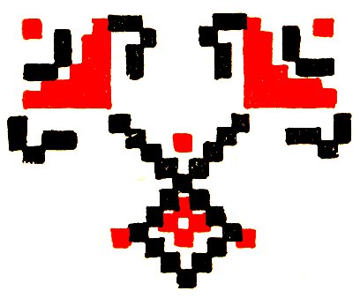

1 Változat: Ez azért olyan picike, hogy semmit sem kapott. Más változat: A kicsinek semmi sem maradt.
Változat: Hallod, rózsám, Katika.
Változat: Gyere csak a karomba.
1 Csipkés: tüskés.
1 Derce: korpás liszt, korpa.
1 Változatok: te leszel a párom, vagy a te fejed járom.
2 Változatok: döglik a légy, vagy csípjen meg a légy.
1 Változat: megérett a tök.
2 Változat: örül a pék.
3 Változatok: üres a polc, vagy ürül a polc, vagy kispolc.
4 Változat: kicsi Ferenc.
5 Változat: vigyen el a víz.
6 Változat: ... az egyik szemed.
1 Változat: Péntek pénzibe.
1 Ezzel, valamint több további gyermekvers szövegével kapcsolatban helyes lesz Kodály Zoltán szavaira emlékeztetnünk: „A gyermeknek öröme telik a zenei formák játékában, mikor a szöveg értelmével még semmit sem gondol... A kis gyermek gyakran dúdol értelmetlen (lega- lább nekünk értelmetlen) szavakat, örül a tisztán zenei kaleidoszkopnak, mint a színes kavics- nak.” (Zene az óvodában. Magyar Zenei Szemle 1941. 2. sz. 15.)
1 Változat: Éles kés.
Változat: Kökényszemű.
1 Változat: megvágta vagy elvágta.
1 Egy töredék: Mert a pulyka gyöngyös hurka.
2 A kócos kislányokat is szokták ezzel vagy a következő mondókával csúfolni.
1 Azt a gyermeket csúfolják így, akinek nadrágja hasítékján hátul kilóg az inge.
1 Prüg: lovat vagy juhot hívogató szó.
2 Féreglik: egérlyuk.
3 Hérmán: Magyarhermány.
1 Változat: Kocsányfalvi.
2 Kisnyujtód (vagy Kocsányfalva) és Nagynyujtód: két falurésze Nyujtódnak. E két falurész gyermekei szokták egymást csúfolni.
3 Gusabegy: golyva. – Az ozsdolai fiatalokat szokták így csúfolni, mert a faluban az ivóvíz rossz minősége miatt sok a golyvás ember.
1 Változat: Akinek a foga látszik.
1 Változat: Csip-csip, csóka.
2 Változat: kis varjúcska. – Ugyanígy a 4. sor végén is.
Változat: Vidd el, vidd el, vak varjúcska.
1 Gyakor szita: sűrű szita.
2 Karjaikat párhuzamosan egymás felé nyújtva, egyik a két tenyerét lefelé, a másik felfelé fordítja. Ujjaikat begörbítve összeakasztják.
1 Nyujtódi változat: Aki lángot akar látni.
1 Jettemben: ijedtemben.
1 Változat: megtudta.
2 Változat: Utá-nam jött a vén-ember Fával vere-get-ni.
1 Változat: Buda-pesten nagyobb szamár.
2 Változat: Öltöz-zünk fel díszru-hába.
3 Pánkháló: pókháló.
4 Változat: Csak a fülem.
1 Változat: Dobd hát-ra.
2 Mivel a kiolvasó jobb kezével a kiolvasást végzi, csak a bal öklét tudja maga elé tartani. Jobb öklét az állával helyettesíti, vagyis amikor kiolvasás közben saját magához ér, a kiol- vasóvers egyik ütemét a bal öklére, a másikat az állára mutatva mondja.
3 Sepsiszentgyörgyi változat: Madarat láttam.
1 Változat Kézdimárkosfalváról: Hányat mondasz te? – Sepsiszentgyörgyi változat: Mit mondsz te?
1 Változat: fogott.
2 Változat: Igen bizon.
1 Kelemen Irma édesanyja, a 46 éves Kelemen Ferencné Szigyártó Zsuzsánna a pontos menetet már elfeledte ugyan, de emlékszik rá, hogy gyermekkorában ez a játék gazdagabb volt. Eszerint a körbejárón kívül egy anyát is választottak, a helycsere pedig nem kergetéssel, hanem csókkal történt. A dalt felelgetve énekelték, s a fenti két versszak után még ilyesféle szöveggel folytatták: Édesanyám, a kendőm, Kéri azt a szeretőm. Eredj, lányom, add oda, Én is úgy adtam oda Tizenhárom éves koromba. Jaj, anyám, nem adom, Zsebkendőmet elhagyom. Vagy pedig: Jaj, anyám, megadom, Zsebkendőmet nem hagyom.
1 Rokolya: szoknya.
1 Más uzoni elnevezései: hunyóka, hunyócska, hunyókázás, hunyócskázás.
2 A sepsiszentkirályi változat szerint (Nagy Sándor gyűjtése 1939-ből) csak az egyik gyermek kérdezi: Hol vagy, Jakab? A másiknak semmit sem kell válaszolnia, sőt éppen neki kell, a hang után tájékozódva, a kérdezőt megfognia. Ha ez sikerül, szerepet cserélnek, később pedig mindkettőjük helyett új szereplőket választanak.
1 Változat: nálam is, mint másnál.
1 Változat: szép leánka.
2 A 46 éves Kelemen Ferencné Szigyártó Zsuzsánna szerint gyermekkorában e játéknak még folytatása is volt. A menetét már nem tudja pontosan, de úgy emlékszik, hogy egy har-
*madik játékos is középre ment, aki a két táncoló közül az egyiket leszakasztotta, miközben valamennyien így énekeltek: A pünkösdi rózsa Kihajlott az útra. Én édesem, én kedvesem, Szakíts egyet róla, Le is szakítottam, El is hervasztgatom, Téjbe-vajba fürősztgetem, S mégis elhervadott.
1 Változat: Rózsabokor, liliom és rezedával.
2 Változat: Megveszem a virágodat.
1 Változat: – Rákcsíp, csípd meg! – Bot, botold meg! – Gereblye, gereblyéld meg! – Kapa, kapáld meg! – Simító, simítsd meg!

